**CENTRO UNIVERSITÁRIO CURITIBA**

**BIANCA LUIZE TRAMONTIN**

**DHIESSICA PLASTER MOREIRA**

**APLICATIVO PARA GERENCIAMENTO DE ATIVIDADES RELACIONADAS A ANIMAIS DOMÉSTICOS**

**CURITIBA**

**2020**

**BIANCA LUIZE TRAMONTIN**

**DHIESSICA PLASTER MOREIRA**

**APLICATIVO PARA GERENCIAMENTO DE ATIVIDADES RELACIONADAS A ANIMAIS DOMÉSICOS**

**Projeto Integrador apresentado como requisito  
parcial à obtenção de grau em Tecnologia em Análise de Desenvolvimento dos Sistemas, do Centro Universitário de Curitiba.**

**Orientador: Prof.Alexandre Velloso Figueiro.**

**CURITIBA**

**2020**

SUMÁRIO

**1.** **INTRODUÇÃO** 6

**2.** **JUSTIFICATIVA** 7

**3.** **PROBLEMA** 9

**4.** **OBJETIVOS** 11

4.1 OBJETIVO GERAL 11

4.2 OBJETIVOS ESPECÍFICOS 11

**5.** **METODOLOGIA** 12

5.1. EXPLORE 13

5.1.1 Identificar Partes Interessadas 13

5.1.2 Definir Escopo 13

5.1.3 Estabelecer o Projeto 13

5.2. INITIALIZE 14

5.1.4 Configuração do Projeto 14

5.1.5 Planejamento Inicial 14

5.1.6 Dia de Avaliação 15

5.3. PRODUCTIONIZE 15

5.1.7 Dias de Planejamento 15

5.1.8 **Dias de Trabalho** 15

5.1.9 Dias de Lançamento 16

5.4. STABILIZE – SYSTEM TEST & FIX 16

**6.** **FUNDAMENTAÇÃO** **TEÓRICA** 17

6.1 ANDROID STUDIO 17

6.2 JAVA 17

6.3 XML 17

6.4 SPRING BOOT 17

6.5 API 18

6.6 CLOUD FIRESTORE 18

6.7 APP ENGINE 18

6.8 MARVEL APP 19

6.9 ADOBE ILLUSTRATOR 19

6.10 JAVASCRIPT 19

6.11 HTML 19

6.12 CSS 19

**7.** **DESENVOLVIMENTO** 20

7.1 USER STORIES E CASOS DE USO 20

7.1.1 User Stories 20

7.1.2 Casos de Uso 21

7.1.2.1 INICIAIS – Cadastro do tutor 21

7.1.2.2 INICIAIS – Login do tutor 22

7.1.2.3 PERFIL – Editar perfil do tutor 23

7.1.2.4 PERFIL – Editar forma de pagamento do tutor 24

7.1.2.5 PERFIL – Editar endereço do tutor 25

7.1.2.6 PERFIL – Visualizar pedidos anteriores 26

7.1.2.7 PERFIL – Visualizar pedidos em andamento 27

7.1.2.8 PERFIL – Sair 28

7.1.2.9 PERFIL ANIMAL – Cadastro perfil do animal 29

7.1.2.10 PERFIL ANIMAL – Editar perfil do animal 30

7.1.2.11 PERFIL ANIMAL – Excluir perfil do animal 31

7.1.2.12 PERFIL ANIMAL – Criar atividades 32

7.1.2.13 PERFIL ANIMAL – Editar atividade 33

7.1.2.14 PERFIL ANIMAL – Excluir atividades 34

7.1.2.15 PERFIL ANIMAL – Visualizar atividades 36

7.1.2.16 PERFIL ANIMAL – Visualizar agendamentos 37

7.1.2.17 LOJA – Solicitação de pedidos 38

7.1.2.18 LOJA – Solicitação de serviços 39

7.2 DESIGN DO SISTEMA 41

7.2.1 Diagrama de Classe 41

7.2.2 Diagrama de Banco de Dados 42

7.2.3 Diagrama de Atividades 43

**8.** **IMPLEMENTAÇÃO** 46

8.1 ELEMENTOS DE INTERFACE 46

8.2 TIPOGRAFIA 46

8.3 PALETA DE CORES 46

8.4 USER EXPERIENCE E USER INTERFACE 47

8.5 PROTÓTIPO USERFLOW 48

8.6 MOCKUP 53

**9.** **TESTES** 54

9.1. PERFIL 54

9.1.1. Cadastrar tutor 54

9.1.2. Login tutor 55

9.1.3. Editar perfil tutor 56

9.1.4. Editar forma de pagamento 57

9.1.5. Editar endereço de entrega 58

9.1.6. Visualizar histórico de pedidos anteriores 59

9.1.7. Visualizar informações de pedidos em andamento 60

9.1.8. Efetuar logout da aplicação 61

9.2. PERFIL ANIMAL 62

9.2.1. Cadastro perfil do animal 62

9.2.2. Editar perfil do animal 63

9.2.3. Excluir perfil do animal 64

9.2.4. Criar atividades 65

9.2.5. Editar atividade 66

9.2.6. Excluir atividade 67

9.2.7. Visualizar atividades 68

9.2.8. Visualizar agendamentos 69

9.3. LOJA 70

9.3.1. Solicitação de pedidos 70

9.3.2. Solicitação de agendamentos 71

**10.** **CONSIDERAÇÕES** **FINAIS** 72

**11.** **CRONOGRAMA** 73

**12.** **REFERÊNCIAS** **BIBLIOGRÁFICAS** 74

ANEXO A – ENTREVISTA COM OCIMAR VIEIRA DE LIMA 77

ANEXO B – TERMO DE ABERTURA DO PROJETO 78

ANEXO C – ESTRUTURA ANALÍTICA DO PROJETO E DICIONÁRIO 81

# INTRODUÇÃO

Nos últimos anos o mercado especializado em animais domésticos tem crescido cada vez mais no Brasil, que após fechar o ano de 2018 com movimento de 34,4 bilhões de reais tendo alta de 4,6% em comparação com 2017, participando com 5,2% no mercado mundial, tornou-se o segundo maior mercado do ramo no mundo (INSTITUTO PET BRASIL, 2019).

Diante desses expressivos números, o crescimento desse segmento de mercado tem tomado o interesse e é visto com otimismo por micro e pequenos empresários. Dentre os 31 mil estabelecimentos de varejo especializado em animais domésticos registrados, 79,6% está na categoria “Loja da vizinhança” (MINISTÉRIO DA AGRICULTURA, PECUÁRIA E ABASTECIMENTO, 2019), indicando a maioria dominante sendo empresas menores que competem entre si para se destacar no mercado conquistando novos clientes e fidelizando seus relacionamentos.

Com essa busca por diferenciação, muitos se embasam no que grandes empresas fazem, disponibilizando produtos ou serviços diferenciados como um hotel, creches, ou até mesmo serviços de babá para cuidar do animal em sua ausência (RAQUEL MADI).

Sendo assim, vê-se a oportunidade de trazer como diferencial uma maior comodidade e contato entre clientes e empresas especializadas no ramo de cuidados com animais domésticos através de uma aplicação móvel onde o usuário possa gerenciar todas as atividades referentes ao seu animal como agendamentos, controle de vacinas, medicações, banho e tosa e todo tipo de atividade para o animal, também trazendo ao estabelecimento possíveis oportunidades para que possa usar da proatividade e sugerir produtos e serviços aos seus usuários.

# JUSTIFICATIVA

Atualmente no Brasil as famílias cuidam de 54,2 milhões de cães (IPB, 2018) contra 35,5 milhões de crianças de até 12 anos (IBGE EDUCA, 2018), o que indica uma mudança no estilo de vida da sociedade, mostrando que os animais domésticos tem tomado cada vez mais espaço como membro da família e muitas vezes sendo considerado como um filho. Essas mudanças desencadeiam ações como a humanização dos animais e movimentação e expansão do mercado, pois a busca por novidades e grandes investimentos na saúde e bem estar do animal tornam-se constantes.

“O tratamento do animal como membro da família impulsiona o crescimento do mercado em volume e, de forma mais acelerada, em faturamento à medida que os consumidores elegem produtos premium e investem mais na saúde e bem-estar do animal” (CAROLINE KURZWEIL, 2019).

Com isso é cada vez maior o número de empresas que investem na experiência do usuário buscando atender as exigências por produtos e serviços com alto padrão de qualidade além de buscar a melhor forma de atendê-los já que cerca de 42,4% dos usuários levam a qualidade do atendimento em consideração onde realizam compras para os animais (SEBRAE, 2018).

Segundo a revista Exame (2017), as empresas cada vez mais devem seguir cenário de mudanças buscando inovações para conquistar os consumidores por meio da relação mantida no mundo real e virtual. Em 2015 quase metade da população mundial já possuía um dispositivo de comunicação sendo que no Brasil os dados apenas de usuários ativos em mídias sociais apontam para o uso de smartphones e tablets em 77% dos casos (ASSOCIAÇÃO BRASILEIRA DAS RELAÇÕES EMPRESA CLIENTE, 2015).

Tais informações trazem a necessidade de alinhar-se a estratégias de conexão constate com os usuários em seus smartphones já que cada vez mais ele é utilizado para fazer tudo, desde pagamento de contas, estudos, comunicação, consultar preços, pesquisas, compras dentre outros, e porque não as atividades do animal de estimação?

“Se os seus clientes passam mais tempo conectados em dispositivos móveis e utilizam a internet para consultar não apenas preços, mas a opinião sobre produtos, você precisa pensar em uma estratégia de proximidade. A solução? Desenvolver aplicativos personalizados para o atendimento de seus clientes, estreitando o relacionamento e aumentando as chances de resolver rapidamente as questões que eles tenham para sua marca.” (ABRAREC, 2015).

Com isso, pode-se considerar como uma boa oportunidade estratégica desenvolver aplicações para melhorar seu relacionamento com o cliente. A ideia da aplicação a ser desenvolvida é trazer ao usuário final uma interface intuitiva e de fácil uso para inserir todas as atividades relacionadas ao seu animal através de simples formulários e em seguida disponibilizando tais atividades em listas para que possa consultá-las e alterá-las caso necessário, passado dessa forma a ter controle sobre medicações, vacinas, alimentação e a rotina de cada animal individualmente. Esses dados poderiam também ser utilizados em visitas ao médico veterinário, passeios, adestramento entre outras a fim de manter a rotina de atividades do animal em dia.

Partindo da análise dos dados citados, é encontrada uma causa para se resolver e também uma possível solução por meio do desenvolvimento de uma aplicação móvel, essa que trará novos conceitos da disciplina de programação que beneficiará os estudantes em seu meio acadêmico.

# PROBLEMA

Na situação atual, muitos donos, ou tutores, não possuem uma forma de gerenciar as atividades de seus animais, como por exemplo as atividades médicas. Na maioria das vezes esse controle cai nas mãos da clínica que acaba ficando com o dever de lembrar a frequência de vacinas que o animal deve tomar, tendo todo o controle de forma manual, anotando em fichas e ligando para os clientes informando que uma vacina está próxima de vencer, como explica o médico veterinário Ocimar Vieira de Lima em entrevista feita para os alunos ao logo das pesquisas para o projeto em questão. (ANEXO A)

Em seu relato, Ocimar diz que mesmo sendo avisados os tutores acabam muitas vezes se esquecendo, não atendendo o telefone ou não tendo como pagar no momento. Apenas lembram das vacinas quando possuem alguma viagem marcada onde essas são obrigatórias para que o animal embarque junto.

Ainda na entrevista, o médico comenta a respeito de banho e tosa, sendo o grande problema com clientes esporádicos que muitas vezes não sabem informar o tamanho do animal ou a situação em que ele se encontra, com pelos mais ou menos embolados, o que altera o custo do serviço e pode deixar uma situação desagradável. Também comenta sobre a oportunidade de ter um comércio eletrônico como algo interessante pois possibilitaria parcerias com marcas fornecendo novos produtos aos clientes.

Sendo assim, o problema com o controle de atividades dos animais em conjunto com a possibilidade de melhorar sua relação com os clientes traz o desafio de desenvolver uma aplicação móvel capaz de sanar essas dificuldades, dando ao tutor a opção de cadastrar seu animal com informações muito relevantes ao estabelecimento em agendamentos de consultas ou banho e tosa. Possibilitando também ao tutor a opção de cadastrar atividades singulares como uma medicação que o animal está tomando e seu período tendo como visualizar tanto agendamentos e atividades em listas como um histórico do que é feito. Também disponibilizando a opção de comprar produtos diretamente da aplicação com pagamentos online ou diretamente com a loja tendo opção de buscar no estabelecimento ou receber em casa e visualizar essas compras em um histórico, tudo de maneira simples em uma aplicação móvel.

# OBJETIVOS

## OBJETIVO GERAL

Desenvolver um aplicativo mobile para gerenciamento de atividades relacionadas a animais de estimação com as funções de cadastro do usuário, login, cadastro dos animais, agendamento de consultas e banho e tosa, controle de vacinação e uma loja online para adquirir produtos de alimentação e medicamentos.

## OBJETIVOS ESPECÍFICOS

* Validar a viabilidade do tema;
* Entender as necessidades dos usuários no gerenciamento dos animais;
* Coletar informações para o desenvolvimento do projeto;
* Criar layout do projeto;
* Desenvolver o banco de dados;
* Desenvolver o algoritmo da API para armazenar os dados online;
* Desenvolver algoritmo do aplicativo
* Efetuar testes.

# METODOLOGIA

É de natural exigência inicial a qualquer desenvolvimento de sistemas o uso de metodologias em seu processo a fim de obter os resultados esperados. Utilizando de conhecimentos prévios dos integrantes e algumas pesquisas para compreendimento da melhor metodologia a ser aplicada a julgar pelas restrições de tempo e mão de obra disponível, fora escolhida o modelo Mobile-D (ABRAHAMSSON, 2004) para o desenvolvimento de todo o projeto.

“Mobile-D deve ser usado por uma equipe de no máximo dez desenvolvedores co-localizados, trabalhando com entregas de produto no prazo de dez semanas. O Mobile-D está estruturado em cinco fases e cada fase implica um sprint, sendo elas: *Explore*, *Initialize*, *Productionize*, *Stabilize* e *System Test & Fix*. Cada uma destas fases possuem uma série de etapas e práticas associadas.” (JÚNIOR, H. A. B; SANTOS, S. M. R; JÚNIOR, N. R. D. C, 2015).

Seguindo a estruturação do modelo Mobile-D dividimos a metodologia em subtópicos que melhor detalham cada fase:

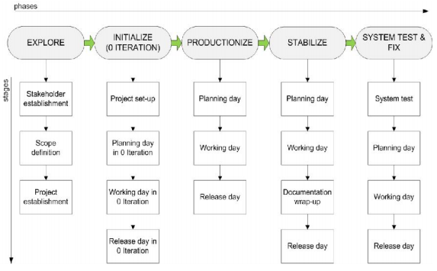

Fonte: VTT Eletronics Mobile-D Methodology, 2006

## EXPLORE

A fase Explore consiste na idealização e análise dessa ideia, é o momento onde a equipe deve planejar e levantar as características do projeto. Esse processo é dividido em três etapas: identificar as partes interessadas, definir o escopo e estabelecer o projeto.

### Identificar Partes Interessadas

Levando em consideração que toda aplicação deve ter uma causa a se resolver, foram feitas pesquisas em revistas, infográficos, análises governamentais e econômicas, buscando todas as esferas envolvidas a fim de identificar e documentar a existência das partes interessadas com intuito de embasar e dar forte defesa a ideia proposta.

### Definir Escopo

Tendo como base os requisitos mínimos para o desenvolvimento da aplicação e o tempo proposto para inicio e entrega do projeto. Foi de acordo entre os desenvolvedores e a orientação responsável que o escopo focasse no desenvolvimento da aplicação e seu requisito mínimo a fim de evitar atrasos e possíveis falhas na entrega.

### Estabelecer o Projeto

Nessa etapa o termo de abertura do projeto (ANEXO B) foi o documento resultante conforme seguiu-se a metodologia proposta, com finalidade de documentar o processo.

## INITIALIZE

Na fase Initialize, tanto desenvolvedores quanto interessados devem compreender o produto idealizado na etapa anterior e preparar os recursos fundamentais para as atividades de desenvolvimento em si, como recursos físicos, tecnológicos e de comunicação. Assim como a Explore, isto também é feito em três etapas: configuração do projeto, planejamento inicial e dia de avaliação.

### Configuração do Projeto

Novamente partindo dos requisitos mínimos requeridos, sendo uma aplicação mobile consumindo uma API Restful com conexão à um banco de dados, e também da ideação analisada na etapa anterior, iniciaram-se pesquisas a fim de encontrar recursos técnicos e conhecimentos para suportar partes dos requisitos que a atual grade curricular não abrange no formato específico mais utilizado no mercado. Foram encontradas e documentadas o maior número de possibilidades viáveis para posterior testes na etapa de desenvolvimento, como por exemplo:

* Cloud Firestore (FIREBASE) como Banco de dados NoSQL;
* Framework Spring Boot (SPRING BOOT) para o desenvolvimento da API Restful como Back-End da aplicação;
* App Engine (GOOGLE CLOUD) para a hospedagem da API com cotas gratuitas;
* Android Studio (GOOGLE) para o desenvolver o Front-End da aplicação;
* Marvel App (MARVEL APP) para a prototipação.

### Planejamento Inicial

Foram feitas frequentes reuniões que resultaram em documentos básicos internos para analisar o que era necessário na aplicação com intuito de mapear funcionalidades a serem desenvolvidas. Foram pesquisados modelos de design de aplicações móveis e posteriormente construído um modelo próprio de acordo com as funcionalidades mapeadas em um protótipo design (Protótipo Projeto Integrador Módulo D - Equipe B, 2020).

### Dia de Avaliação

O dia de avaliação foi estabelecido para os dias de orientações online com o professor orientador responsável onde após as pesquisas e resultados apontados, era informada a evolução no desenvolvimento solicitando analise, correções e orientações para possibilidades e eventuais problemas.

## PRODUCTIONIZE

A fase Productionize abrange em foco as atividades de implementação, o desenvolvimento em si por parte técnica tendo ao seu fim a maior parte da aplicação completa. Assim como as outras duas etapas anteriores, também é dividida em três: dias de planejamento, dias de trabalho e dias de lançamento.

### Dias de Planejamento

Nessa parte foram divididas as etapas de desenvolvimento no tempo e entre a equipe de desenvolvedores, além de criarem testes de aceitação para execução posterior nos dias de lançamento e inclusão dessas etapas na documentação.

### **Dias de Trabalho**

Essa parte consistiu em trabalhos feitos individualmente por cada desenvolvedor de acordo com as divisões planejadas na etapa anterior, tendo também reuniões para alinhamento das etapas concluídas, falhas e orientações.

### Dias de Lançamento

Essa parte consistiu em finalizações nas etapas de desenvolvimento a grosso modo. Visualizando e concluindo todos os pontos planejados no dia de planejamento.

## STABILIZE – SYSTEM TEST & FIX

Sendo essa a fase final, consistiu em estágios semelhantes a fase anterior onde houve bastante esforço em desenvolvimento, mas sendo focada em finalização, refinação e testes do produto. É o momento onde foi analisada a ideia inicial e o produto final visando levantar a assertividade no planejamento, efetuar testes nas funcionalidades propostas e possíveis alterações, além de atualizar a documentação do que fora feito em prática.

# FUNDAMENTAÇÃO TEÓRICA

## ANDROID STUDIO

O Android Studio é o ambiente de desenvolvimento integrado oficial para o desenvolvimento de aplicativos para Android (DEVELOPERS).

## JAVA

Java é uma linguagem de programação interpretada, orientada a objetos, neutra de arquitetura e portável (MENDES, 2009).

## XML

XML é uma linguagem de marcação recomendada pela W3C para a criação de documentos com dados organizados hierarquicamente, tais como textos, banco de dados ou desenhos vetoriais (TECMUNDO).

## SPRING BOOT

Spring Boot é mais um framework, que tem como objetivo reaproveitar tecnologias e aumentar a produtividade do desenvolvedor. Trata-se também de uma excelente ferramenta que se pode adotar na escrita de aplicações que fazem uso da arquitetura de micros serviços (DEVMEDIA).

## API

O acrônimo API que provém do inglês Application Programming Interface, trata-se de um conjunto de rotinas e padrões estabelecidos e documentados por uma aplicação A, para que outras aplicações consigam utilizar as funcionalidades desta aplicação A, sem precisar conhecer detalhes da implementação do software (BECODE, 2017).

## CLOUD FIRESTORE

O Cloud Firestore é um banco de dados flexível e escalonável para desenvolvimento de dispositivos móveis, Web e servidores a partir do Firebase e do Google Cloud Platform. Como o Firebase Realtime Database, ele mantém seus dados em sincronia em aplicativos cliente por meio de listeners em tempo real. Além disso, oferece suporte off-line para dispositivos móveis e Web para que você possa criar aplicativos responsivos que funcionem independentemente da latência da rede ou da conectividade com a Internet (FIREBASE).

## APP ENGINE

O App Engine é uma plataforma sem servidor totalmente gerenciada para desenvolver e hospedar aplicativos da Web em escala. É possível escolher entre várias linguagens, bibliotecas e frameworks conhecidos para desenvolver seus aplicativos e, em seguida, permitir que o App Engine cuide do provisionamento dos servidores e do escalonamento das instâncias de aplicativo com base na demanda (GOOGLE CLOUD).

## MARVEL APP

Marvel é uma plataforma que transforma esboços, maquetes e wireframes em protótipos interativos que lhe permitem demonstrar as suas ideias (MARVEL APP).

## ADOBE ILLUSTRATOR

Aplicativo de gráficos vetoriais padrão do setor que permite criar logotipos, ícones, desenhos, tipografia e ilustrações complexas para qualquer meio (ADOBE).

## JAVASCRIPT

Javascript é uma linguagem de programação de alto-nível, permitindo a criação de conteúdos dinâmicos, controle de mídias e animações para deixar o site mais interativo (MDN CONTRIBUTORS,2019)

## HTML

O HTML é uma linguagem de marcação utilizada na construção de páginas na Web. Monta toda a estrutura da tela, mais comumente chamado de interface do usuário. (MDN CONTRIBUTORS,2019)

## CSS

CSS é utilizado para fazer modificações visuais nos elementos escrito no HTML, como espaçamento, margem, cor de fundo, cor de fonte, posicionamento da imagem, dentre outras utilidades visuais. (MDN CONTRIBUTORS,2019)

# DESENVOLVIMENTO

## USER STORIES E CASOS DE USO

### User Stories

Como usuário (Tutor) preciso efetuar o login para acessar o aplicativo.

Como usuário (Tutor) preciso visualizar meu histórico de compras para pesquisas posteriores.

Como usuário (Tutor) preciso visualizar meus pedidos que estão em andamento para saber quando minha mercadoria irá chegar.

Como usuário (Tutor) eu quero realizar edições na forma de pagamento para alterar informações.

Como usuário (Tutor) eu quero realizar edições no endereço para alterar informações.

Como usuário (Tutor) eu quero escolher qual perfil do meu animal quero acessar para verificar as informações.

Como usuário (Tutor) eu quero acessar o perfil do meu animal para conferir as atividades.

Como usuário (Tutor) eu quero acessar o perfil do meu animal para criar uma nova atividade.

Como usuário (Tutor) eu quero acessar o perfil do meu animal para conferir os agendamentos.

Como usuário (Tutor) eu quero acessar a loja para realizar compras.

Como usuário (Tutor) eu quero acessar a loja para criar um novo agendamento.

### Casos de Uso

### INICIAIS – Cadastro do tutor

**Escopo:**

Efetuar cadastro do tutor.

**Autor Principal:**

Tutor.

**Stakeholders:**

Tutor que efetuara seu cadastro na aplicação da clínica.

Clínica terá acesso aos dados do tutor.

**Pré-Condição:**

Tutor com a aplicação instalada e acesso à internet.

**Garantia de Sucesso:**

A aplicação informa que o tutor foi cadastrado com sucesso e ele passa a ter acesso as funcionalidades da aplicação.

**Cenário de Sucesso Principal:**

1. O tutor clicará no botão “Cadastrar” da tela inicial da aplicação.
2. O tutor preencherá os campos solicitados para o cadastro.
3. O tutor clicará em “Salvar” e será cadastrado.

**Extensões:**

1.a. Caso o tutor clique em “Entrar” em vez de “Cadastrar” na tela inicial.

1.a.1. O tutor poderá voltar para a tela inicial clicando na seta no canto superior esquerdo da tela de login.

1.a.2. O tutor poderá efetuar seu login preenchendo os campos de e-mail e senha caso já tenha se cadastrado.

2.a. Caso o tutor não preencha um campo obrigatório.

2.a.1 O campo informará que é obrigatório em vermelho e deve ser preenchido impossibilitando que continue para a próxima tela.

### INICIAIS – Login do tutor

**Escopo:**

Efetuar login do tutor.

**Autor Principal:**

Tutor.

**Stakeholders:**

Tutor que efetuara seu login na aplicação da clínica.

Clínica terá como oferecer produtos e serviços ao tutor.

**Pré-Condição:**

Tutor com a aplicação instalada, acesso à internet e com uma conta cadastrada.

**Garantia de Sucesso:**

A aplicação abre a tela home do tutor ele passa a ter acesso as funcionalidades da aplicação.

**Cenário de Sucesso Principal:**

1. O tutor clicará no botão “Entrar” da tela inicial da aplicação.
2. O tutor preencherá os campos com seu e-mail e senha já previamente cadastrados.
3. O usuário clicará em “Entrar” na tela de login e será direcionado para a home do tutor.

**Extensões:**

1.a. Caso o tutor clique em “Cadastrar” em vez de “Entrar” na tela inicial.

1.a.1. O tutor poderá voltar para a tela inicial clicando na seta no canto superior esquerdo da tela de cadastro.

1.a.2. O tutor poderá efetuar o cadastro de uma nova conta caso ainda não tenha se cadastrado.

2.a. Caso o tutor não preencha um campo.

2.a.1 O campo informará que é obrigatório em vermelho e deve ser preenchido impossibilitando que continue para a próxima tela.

3.a. Caso o tutor não tenha seus dados cadastrados no sistema

3.a.1 A aplicação informará que os dados estão incorretos e solicitará que o tutor confira os campos.

### PERFIL – Editar perfil do tutor

**Escopo:**

Editar dados de cadastro do perfil do tutor.

**Autor Principal:**

Tutor.

**Stakeholders:**

Tutor que atualizará seus dados quando necessário.

Clínica terá acesso aos dados do tutor.

**Pré-Condição:**

Tutor com a aplicação instalada, acesso à internet e logado.

**Garantia de Sucesso:**

A aplicação informa que os dados foram atualizados com sucesso e retorna a tela anterior.

**Cenário de Sucesso Principal:**

1. O tutor clicará no ícone de pessoa no canto inferior direito da tela e depois clicará no ícone de engrenagem da barra superior, abrindo assim a tela de perfil.
2. O tutor clicara e “Editar perfil” na barra azul no tipo da tela abrindo a tela de editar perfil com um formulário para edição dos dados.
3. O tutor atualizará os dados necessários e clicará em salvar para atualizar.

**Extensões:**

3.a. Caso o tutor não preencha algum campo obrigatório

3.a.1 O campo informará que é obrigatório em vermelho e deve ser preenchido impossibilitando que continue para a próxima tela.

3.b. Caso o tutor queira alterar seu e-mail

3.b.1 Não é possível alterar o e-mail.

### PERFIL – Editar forma de pagamento do tutor

**Escopo:**

Editar forma de pagamento do tutor.

**Autor Principal:**

Tutor.

**Stakeholders:**

Tutor que atualizará os dados da forma de pagamento quando necessário.

Clínica terá acesso aos dados do tutor quando uma compra for efetuada.

**Pré-Condição:**

Tutor com a aplicação instalada, acesso à internet e logado.

**Garantia de Sucesso:**

A aplicação informa que os dados foram atualizados com sucesso e retorna a tela anterior.

**Cenário de Sucesso Principal:**

1. O tutor clicará no ícone de pessoa no canto inferior direito da tela e depois clicará no ícone de engrenagem da barra superior, abrindo assim a tela de perfil.
2. O tutor clicara em “Editar forma de pagamento” abrindo a tela de editar forma de pagamento com um formulário para edição dos dados.
3. O tutor atualizará os dados necessários e clicará em salvar para atualizar.

**Extensões:**

3.a. Caso o tutor não preencha algum campo obrigatório

3.a.1 O campo informará que é obrigatório em vermelho e deve ser preenchido impossibilitando que continue para a próxima tela.

3.b. Caso o tutor desejar inserir uma forma de pagamento diferente de cartão de crédito

3.b.1 Não é possível inserir outras formas de pagamento além de crédito

3.c. Caso o tutor preencha com valores inválidos

3.c.1 A aplicação informara uma falha ao tentar salvar a forma de pagamento.

### PERFIL – Editar endereço do tutor

**Escopo:**

Editar endereço de entrega do tutor.

**Autor Principal:**

Tutor.

**Stakeholders:**

Tutor que atualizará os dados do seu endereço de entrega quando necessário.

Clínica terá acesso aos dados do tutor quando uma compra for efetuada ou um serviço solicitado.

**Pré-Condição:**

Tutor com a aplicação instalada, acesso à internet e logado.

**Garantia de Sucesso:**

A aplicação informa que os dados foram atualizados com sucesso e retorna a tela anterior.

**Cenário de Sucesso Principal:**

1. O tutor clicará no ícone de pessoa no canto inferior direito da tela e depois clicará no ícone de engrenagem da barra superior, abrindo assim a tela de perfil.
2. O tutor clicara em “Editar endereço” abrindo a tela de editar o endereço com um formulário para edição dos dados.
3. O tutor atualizará os dados necessários e clicará em salvar para atualizar.

**Extensões:**

3.a. Caso o tutor não preencha algum campo obrigatório

3.a.1 O campo informará que é obrigatório em vermelho e deve ser preenchido impossibilitando que continue para a próxima tela.

3.b. Caso o tutor preencha com valores inválidos

3.b.1 A aplicação salvará o valor e caso algum pedido seja enviado para o endereço errado, o tutor deverá entrar em contato com a clínica.

### PERFIL – Visualizar pedidos anteriores

**Escopo:**

Visualizar uma compra antiga.

**Autor Principal:**

Tutor.

**Stakeholders:**

Tutor que visualizará a compra que efetuou.

**Pré-Condição:**

Tutor com a aplicação instalada, acesso à internet, logado e com uma compra já efetuada.

**Garantia de Sucesso:**

O tutor consegue visualizar as informações da compra.

**Cenário de Sucesso Principal:**

1. O tutor clicará no ícone de pessoa no canto inferior direito da barra inferior da tela abrindo assim a tela home do tutor.
2. O tutor selecionará “Compras Anteriores” na barra superior branca e será listada todas as compras anteriores.
3. O tutor selecionara uma que deseja visualizar e clicará em detalhes abrindo assim a tela detalhes de compra.
4. Na tela detalhes de compra o tutor poderá ver todos os dados daquela compra.

**Extensões:**

2.a. Caso o tutor não tenha efetuado nenhuma compra.

2.a.1 A lista ficará vazia

### PERFIL – Visualizar pedidos em andamento

**Escopo:**

Visualizar uma compra em andamento.

**Autor Principal:**

Tutor.

**Stakeholders:**

Tutor que visualizará a compra que está pendente.

**Pré-Condição:**

Tutor com a aplicação instalada, acesso à internet, logado e com uma compra pendente.

**Garantia de Sucesso:**

O tutor consegue visualizar as informações da compra pendente.

**Cenário de Sucesso Principal:**

1. O tutor clicará no ícone de pessoa no canto inferior direito da barra inferior da tela abrindo assim a tela home do tutor.
2. O tutor selecionará “Compras em Andamento” na barra superior branca e será listada todas as compras em andamento do tutor.
3. O tutor selecionará uma que deseja visualizar e clicará em “Acompanhe seu pedido” abrindo assim a tela detalhes de compra.
4. Na tela detalhes de compra o tutor poderá ver todos os dados daquela compra.

**Extensões:**

2.a. Caso o tutor não tenha efetuado nenhuma compra recentemente

2.a.1 A lista ficará vazia.

### PERFIL – Sair

**Escopo:**

Sair da conta logada.

**Autor Principal:**

Tutor.

**Stakeholders:**

Tutor que deseja sair de sua conta na aplicação.

**Pré-Condição:**

Tutor com a aplicação instalada, acesso à internet e logado.

**Garantia de Sucesso:**

A aplicação fecha a sessão do tutor da aplicação e retorna para a tela inicial.

**Cenário de Sucesso Principal:**

1. O tutor clicará no ícone de pessoa no canto inferior direito da tela e depois clicará no ícone de engrenagem da barra superior, abrindo a tela de editar perfil. No meio da tela, terá o botão para sair.
2. O tutor clicara em “Sair” no final da lista.
3. A aplicação retornará para a tela inicial.

**Extensões:**

Não se aplica.

### PERFIL ANIMAL – Cadastro perfil do animal

**Escopo:**

Efetuar cadastro de perfil de um animal.

**Autor Principal:**

Tutor.

**Stakeholders:**

Tutor que efetuara o cadastro dos dados do animal na aplicação da clínica.

Clínica terá acesso aos dados do animal quando receber um agendamento.

**Pré-Condição:**

Tutor com a aplicação instalada, acesso à internet e logado.

**Garantia de Sucesso:**

A aplicação informa que o animal foi cadastrado com sucesso e o tutor passa a ter acesso a home do animal e também às funcionalidades referentes ao animal na aplicação.

**Cenário de Sucesso Principal:**

1. O tutor clicará no ícone de patas no canto inferior esquerdo da tela.
2. O tutor clicara no botão “Adicionar Pet” a parte inferior da tela.
3. O tutor preenchera os dados do seu animal e clicará em criar para criar o perfil do animal.

**Extensões:**

3.a. Caso o tutor não preencha algum campo obrigatório

3.a.1 O campo informará que é obrigatório em vermelho e deve ser preenchido impossibilitando que continue para a próxima tela.

### PERFIL ANIMAL – Editar perfil do animal

**Escopo:**

Efetuar cadastro de perfil de um animal.

**Autor Principal:**

Tutor.

**Stakeholders:**

Tutor que efetuara o cadastro dos dados do animal na aplicação da clínica.

Clínica terá acesso aos dados do animal quando receber um agendamento.

**Pré-Condição:**

Tutor com a aplicação instalada, acesso à internet e logado.

Perfil de um animal cadastrado.

**Garantia de Sucesso:**

A aplicação informa que o animal foi cadastrado com sucesso e o tutor passa a ter acesso a home do animal e também às funcionalidades referentes ao animal na aplicação.

**Cenário de Sucesso Principal:**

1. O tutor clicará no ícone de patas no canto inferior esquerdo da tela.
2. O tutor localizará o nome do animal que deseja alterar os dados e clicará no ícone de engrenagem ao lado do nome do mesmo mostrando a opção de editar ou excluir aquele perfil
3. O tutor clicará em editar e será direcionado para a tela de editar perfil do animal com um formulário para alterar os dados.
4. O tutor atualizará os dados do seu animal e clicará em salvar para atualizar os dados do perfil do animal.

**Extensões:**

4.a. Caso o tutor não preencha algum campo obrigatório

4.a.1 O campo informará que é obrigatório em vermelho e deve ser preenchido impossibilitando que continue para a próxima tela.

### PERFIL ANIMAL – Excluir perfil do animal

**Escopo:**

Efetuar a exclusão do perfil de um animal.

**Autor Principal:**

Tutor.

**Stakeholders:**

Tutor que efetuara a exclusão do perfil do animal na aplicação da clínica.

**Pré-Condição:**

Tutor com a aplicação instalada, acesso à internet e logado.

Perfil de um animal cadastrado.

**Garantia de Sucesso:**

A aplicação informa que o animal foi excluído com sucesso e ele deixa de aparece na lista de “Meus pets” na tela de perfil.

**Cenário de Sucesso Principal:**

1. O tutor clicará no ícone de patas no canto inferior esquerdo da tela.
2. O tutor localizará o nome do animal que deseja excluir e clicará no ícone de engrenagem ao lado do nome do mesmo mostrando a opção de editar ou excluir aquele perfil
3. O tutor clicará em excluir e será aberto um modal verificando se o tutor deseja realmente excluir aquele perfil.
4. O tutor clicará em “Sim” e a aplicação informará que o perfil do animal foi excluído com sucesso

**Extensões:**

4.a. Caso o tutor clique em não

4.a.1 A exclusão será cancelada.

4.b. Caso o tutor queira recuperar o perfil do animal excluído.

4.b.1 Não é possível recuperar um perfil excluído.

### PERFIL ANIMAL – Criar atividades

**Escopo:**

Criar uma atividade no perfil do animal.

**Autor Principal:**

Tutor.

**Stakeholders:**

Tutor que criará a atividade no perfil do animal registando suas ações.

**Pré-Condição:**

Tutor com a aplicação instalada, acesso à internet, logado, com um perfil de animal cadastrado.

**Garantia de Sucesso:**

A aplicação informa que a atividade foi criada e o tutor consegue visualizá-la na lista de atividades.

**Cenário de Sucesso Principal:**

1. O tutor clicará no ícone de patas no canto inferior esquerdo da tela.
2. O tutor localizará o perfil do animal em que deseja criar as atividades e clicará em cima do perfil, abrindo a tela home do animal.
3. Na tela home do animal o tutor selecionará “Atividades” na barra superior branca e a lista de atividades será mostrada.
4. O tutor clicará em “Adicionar nova atividade” abrindo a tela nova atividade com um formulário para as informações da atividade.
5. O tutor deve preencher os dados para a atividade e clicar em adicionar para criar a nova atividade.

**Extensões:**

4.a. Caso o tutor não preencha algum campo obrigatório

4.a.1 O campo informará que é obrigatório em vermelho e deve ser preenchido impossibilitando que continue para a próxima tela.

### PERFIL ANIMAL – Editar atividade

**Escopo:**

Editar uma atividade

**Autor Principal:**

Tutor.

**Stakeholders:**

Tutor que editará a atividade de um animal.

**Pré-Condição:**

Tutor com a aplicação instalada, acesso à internet, logado, com um perfil de animal e uma atividade já cadastrada.

**Garantia de Sucesso:**

A aplicação informa que a atividade foi atualizada com sucesso.

**Cenário de Sucesso Principal:**

1. O tutor clicará no ícone de patas no canto inferior esquerdo da tela.
2. O tutor localizará o perfil do animal em que deseja criar as atividades e clicará em cima do perfil, abrindo a tela home do animal.
3. Na tela home do animal o tutor selecionará “Atividades” na barra superior branca e a lista de atividades será mostrada.
4. O tutor localizará a atividade que deseja alterar os dados e clicará no ícone de engrenagem ao lado do título da atividade mostrando a opção de editar ou excluir.
5. O tutor clicará em editar e será direcionado para a tela de editar atividade do com um formulário para alterar os dados.
6. O tutor atualizará os dados da atividade e clicará em salvar para salvar os dados da atividade.

**Extensões:**

4.a. Caso o tutor não preencha algum campo obrigatório

4.a.1 O campo informará que é obrigatório em vermelho e deve ser preenchido impossibilitando que continue para a próxima tela.

### PERFIL ANIMAL – Excluir atividades

**Escopo:**

Excluir uma atividade

**Autor Principal:**

Tutor.

**Stakeholders:**

Tutor que excluirá a atividade que criou.

**Pré-Condição:**

Tutor com a aplicação instalada, acesso à internet, logado, com um perfil de animal cadastrado e um agendamento já solicitado.

**Garantia de Sucesso:**

O tutor consegue excluir a atividade criada.

**Cenário de Sucesso Principal:**

1. O tutor clicará no ícone de patas no canto inferior esquerdo da tela.
2. O tutor localizará o perfil do animal em que deseja excluir a atividade e clicará em cima do perfil, abrindo a tela home do animal.
3. Na tela home do animal o tutor selecionará “Atividades” na barra superior branca e a lista de atividades será mostrada.
4. O tutor localizará o nome da atividade que deseja excluir e clicará no ícone de engrenagem ao lado do nome mostrando a opção de editar ou excluir.
5. O tutor clicará em excluir e será aberto um modal verificando se o tutor deseja realmente excluir aquela atividade.
6. O tutor clicará em “Sim” e a aplicação informará que a atividade foi excluída com sucesso.

**Extensões:**

4.a. Caso o tutor clique em não

4.a.1 A exclusão será cancelada.

4.b. Caso o tutor queira recuperar a atividade excluída.

4.b.1 Não é possível recuperar uma atividade excluída.

### PERFIL ANIMAL – Visualizar atividades

**Escopo:**

Visualizar atividades

**Autor Principal:**

Tutor.

**Stakeholders:**

Tutor que visualizará as atividades que cadastrou no perfil do animal

**Pré-Condição:**

Tutor com a aplicação instalada, acesso à internet, logado, com um perfil de animal cadastrado e uma atividade já criada.

**Garantia de Sucesso:**

O tutor consegue visualizar a lista de atividades.

**Cenário de Sucesso Principal:**

1. O tutor clicará no ícone de patas no canto inferior esquerdo da tela.
2. O tutor localizará o perfil do animal em que deseja criar as atividades e clicará em cima do perfil, abrindo a tela home do animal.
3. Na tela home do animal o tutor selecionará “Atividades” na barra superior branca e a lista de atividades será mostrada.
4. Todos os cards com as informações de cada atividade serão listadas nessa tela.

**Extensões:**

4.a. Caso o tutor não tenha cadastrado nenhuma atividade

4.a.1 A lista ficará vazia

### PERFIL ANIMAL – Visualizar agendamentos

**Escopo:**

Visualizar um agendamento

**Autor Principal:**

Tutor.

**Stakeholders:**

Tutor que visualizará o serviço que agendou.

**Pré-Condição:**

Tutor com a aplicação instalada, acesso à internet, logado, com um perfil de animal cadastrado e um agendamento já solicitado.

**Garantia de Sucesso:**

O tutor consegue visualizar as informações do agendamento.

**Cenário de Sucesso Principal:**

1. O tutor clicará no ícone de patas no canto inferior esquerdo da tela.
2. O tutor localizará o perfil do animal em que deseja criar as atividades e clicará em cima do perfil, abrindo a tela home do animal.
3. Na tela home do animal o tutor selecionará a “Agendamentos” na barra superior branca e a lista de agendamentos será mostrada.
4. O tutor selecionará o agendamento que deseja visualizar e clicará em “Detalhes” abrindo a tela de detalhes do agendamento.
5. Todas as informações do agendamento serão listadas nessa tela.

**Extensões:**

4.a. Caso o tutor não tenha efetuado nenhum agendamento.

4.a.1 A lista ficará vazia

### LOJA – Solicitação de pedidos

**Escopo:**

Efetuar uma compra

**Autor Principal:**

Tutor.

**Stakeholders:**

Tutor que efetuara a compra.

Clínica que recebera o pedido do tutor.

**Pré-Condição:**

Tutor com a aplicação instalada, acesso à internet e logado.

**Garantia de Sucesso:**

A aplicação informa que o pedido foi enviado para a clínica e fica pendente até que seja confirmado.

**Cenário de Sucesso Principal:**

1. O tutor clicará no ícone de loja no centro da barra inferior da tela abrindo assim a tela da loja.
2. Na aba de produtos da barra superior branca é listado todos os produtos.
3. O tutor localizará o produto que deseja adicionar ao carrinho na lista disposta e clicará nele abrindo assim a tela de detalhes do produto.
4. Na tela de detalhes do produto o usuário informará a quantidade que deseja clicando em “Adicionar ao carrinho” adicionando o produto ao carrinho e voltando a tela de produtos.
5. O tutor clicará no botão com o ícone de carrinho no canto inferior direito, acima do botão de perfil, para reabrir o carrinho de compras.
6. Na tela de carrinho de compras o tutor verificará os produtos, o endereço, a forma de pagamento e o valor do pedido.
7. O tutor clicará em “Finalizar Compra” para enviar a solicitação e será redirecionado para a tela de detalhes do pedido pendente até que a clínica confirme.

**Extensões:**

5.a. Caso o tutor não tenha os dados de endereço e forma de pagamento cadastrados

5.a.1 O tutor pode clicar nos campos para abrir a tela de editar os dados de endereço e forma de pagamento.

### LOJA – Solicitação de serviços

**Escopo:**

Efetuar o agendamento de um serviço para um animal.

**Autor Principal:**

Tutor.

**Stakeholders:**

Tutor que efetuara o agendamento.

Clínica que recebera o agendamento do tutor.

**Pré-Condição:**

Tutor com a aplicação instalada, acesso à internet e logado.

Perfil de um animal cadastrado.

**Garantia de Sucesso:**

A aplicação informa que o agendamento foi enviado para a clínica e fica pendente até que seja confirmado.

**Cenário de Sucesso Principal:**

1. O tutor clicará no ícone de loja no centro da barra inferior da tela abrindo assim a tela da loja.
2. O tutor selecionará a aba de serviços na barra superior branca e então todos os serviços serão listados
3. O tutor localizará o serviço que deseja agendar para seu animal e clicará nele abrindo assim a tela para selecionar o perfil do animal para aquele agendamento.
4. O tutor selecionará o perfil do animal e clicará em continuar sendo redirecionado para a tela de detalhes do agendamento.
5. Na tela de detalhes do agendamento ele visualizará as informações sobre data, horário, valor e se deseja que a clínica busque e leve o animal.
6. Após selecionar as opções que deseja o tutor clicará em solicitar o agendamento abrindo a tela de detalhes do agendamento que ficara pendente até que a clínica aceite o agendamento.

**Extensões:**

5.a. Caso o tutor não selecione busca e entrega

5.a.1 O tutor deverá levar o animal e busca-lo na clínica no horário agendado.

5.b. Caso o tutor não escolha data nem hora

5.a.1 A aplicação informará que são campos obrigatórios e não continuará para a próxima tela.

## DESIGN DO SISTEMA

### Diagrama de Classe

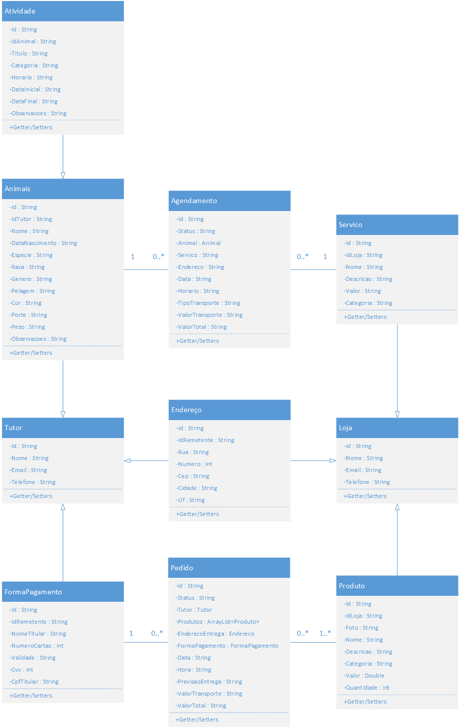

### Diagrama de Banco de Dados

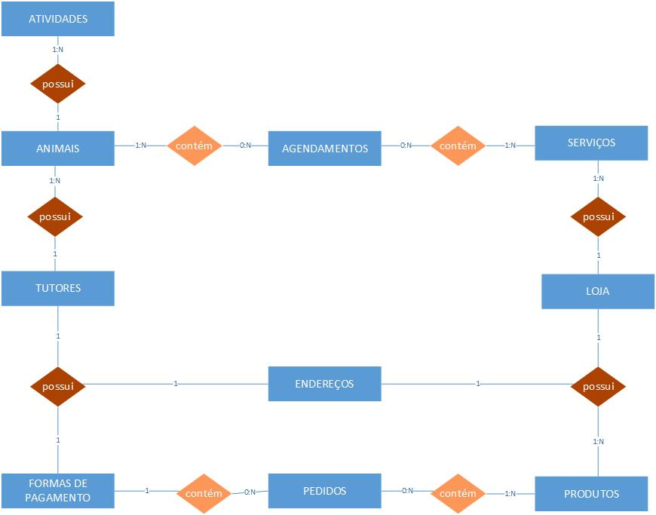

**Dicionário da dados**

|  |  |  |
| --- | --- | --- |
| **Coleção** | **Descrição** | **Relação** |
| Atividades | Coleção que comporta todos os registros de atividade que o tutor inserir de escolha própria sobre seu animal, sendo essa um tipo de objeto mais livre à escolha do tutor em registrar algo sobre ou não. | Animais |
| Animais | Coleção que comporta todos os registros de animais cadastrados na aplicação. | Tutores, Agendamentos e Atividades |
| Agendamentos | Coleção que comporta o registro de todas as operações de agendamentos de serviços solicitados ou confirmadas pelos tutores. Todo agendamento deve ser atribuído à um animal previamente cadastrado no perfil do tutor, este que é solicitado logo no início. Agendamentos não armazenam forma de pagamento pois o pagamento por serviços é feito unicamente após a finalização do mesmo fora do ambiente virtual. | Animais e Serviços |
| Serviços | Coleção que comporta o registro de todos os serviços cadastrados disponíveis para agendamentos na clínica ou loja. | Loja e Agendamentos |
| Loja | Coleção que possuí o registro de dados da loja responsável pelos produtos e serviços disponíveis na aplicação. Pode-se cadastrar mais de uma loja. | Serviços, Produtos e Endereços |
| Endereços | Coleção que comporta o registro de todos os endereços de tutores e lojas cadastradas na aplicação | Loja e Tutores |
| Formas de Pagamento | Coleção que comporta o registro da forma de pagamento de todos os tutores. | Tutores e Pedidos |
| Pedidos | Coleção que comporta o registro de todos os pedidos solicitados e confirmados pelos tutores. | Forma de Pagamento e Produtos |
| Produtos | Coleção que comporta o registro de todos os produtos cadastrados pela loja ou clínica para que os tutores possam efetuar compras. | Pedidos e Loja |

### Diagrama de Atividades

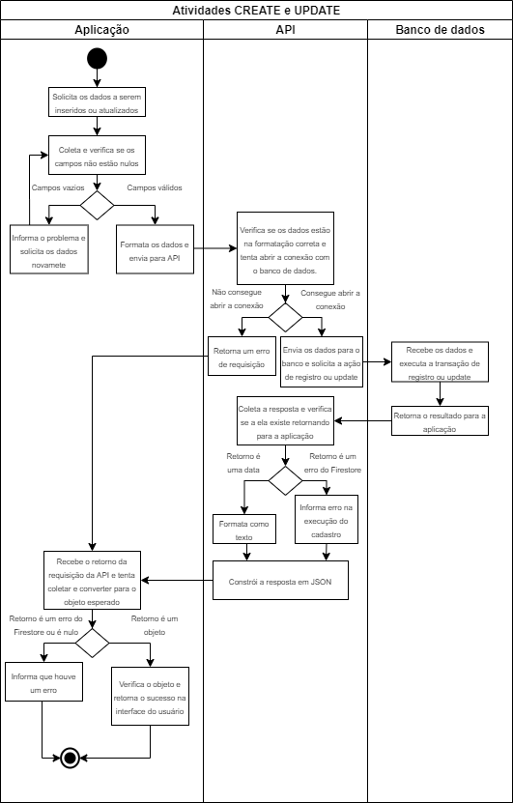

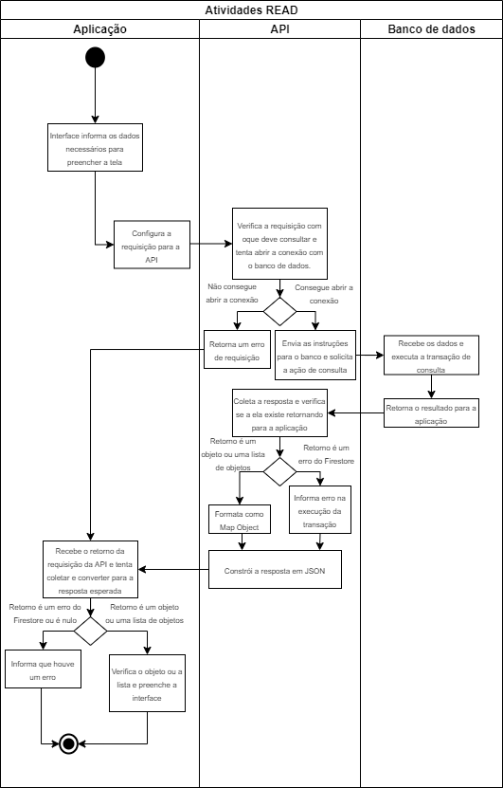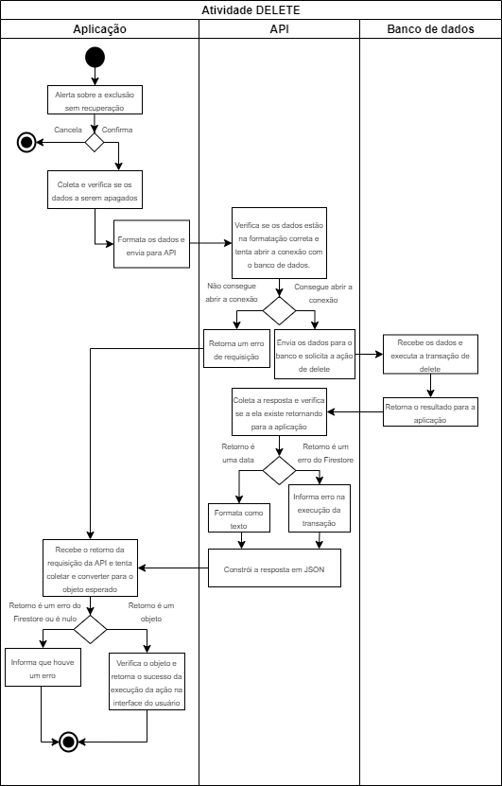

# IMPLEMENTAÇÃO

A aplicação foi desenvolvida pensando na usabilidade e visualização mais simples e limpa adicionando ícones quando possível de forma que seja possível tornar as ações da tela mais intuitivas. Além disso, o objetivo é que o usuário consiga se familiarizar com a interface rapidamente, por isso a ideia de simplicidade torna-se vantajosa.

## ELEMENTOS DE INTERFACE

Fora escolhida o azul e o branco como cores principais indicando toolbars e botões, assim como alguns textos. Alguns ícones para uso específico dentro da aplicação como a identificação da espécie do animal e ilustrações dos produtos também foram utilizadas.

## TIPOGRAFIA

A tipografia escolhida é a comum em toda a aplicação tendo como única regra manter o texto em total caixa alta em botões e menus. Textos informativos e de formulários são todos em formato comum e seguindo as regras comuns da língua portuguesa.

## PALETA DE CORES

Com relação a paleta de cores fora escolhido o azul como tom contrastante, o branco como cor complementar base e o cinza e preto como cor neutra.

## USER EXPERIENCE E USER INTERFACE

O objetivo da interface é trazer para a o usuário uma experiência de utilização simples e prática, onde é fácil lembra-se de ações e onde ir para executa-las ou visualizar dados, dando um rápido domínio de utilização da aplicação.

A interface do usuário contempla ícones e imagens que indicam ações dando maior compreensão do foco da aplicação ao utilizar como menu principal as três estações de visualização base para a aplicação: home do animal, home da loja e home do tutor.

**Figura 1 –** Action Bar Principal



Fonte: Protótipo Projeto Integrador Módulo D - Equipe B, 2020

Essas telas são chamadas de telas de visualização, pois possuem listas para consulta como atividades e agendamentos para a tela do animal, produtos e serviços para a tela da loja e pedidos anteriores e em andamento para a tela do tutor. As telas home tutor e animal também possuem opções para edição de dados de cadastro e a home loja leva aos fluxos para agendamento de serviços e compras totalizando assim as funcionalidades propostas em toda a aplicação.

**Figura 2 –** Home Animal, Loja e Tutor



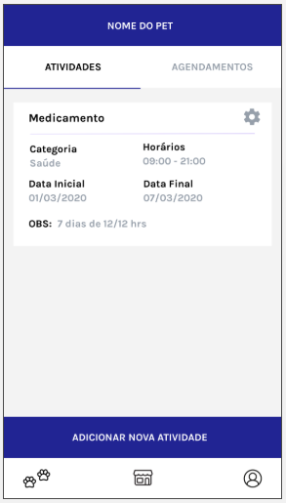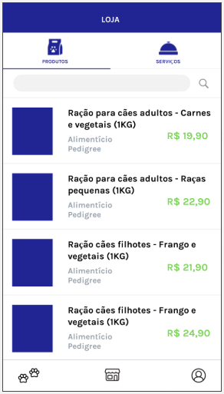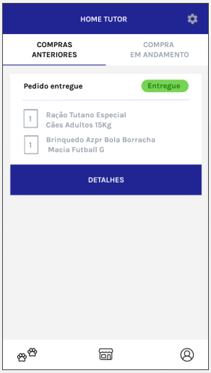

Fonte: Protótipo Projeto Integrador Módulo D - Equipe B, 2020

## PROTÓTIPO USERFLOW

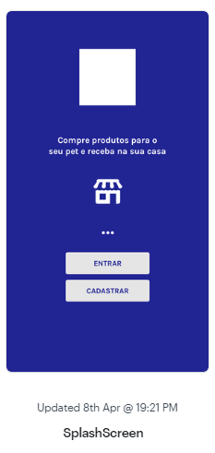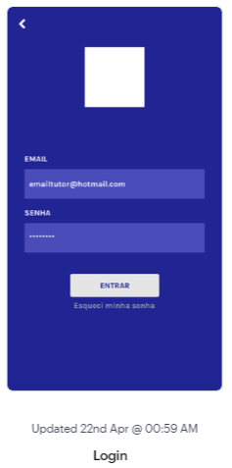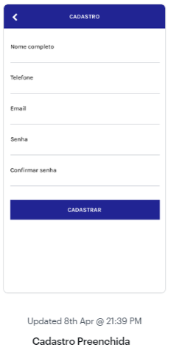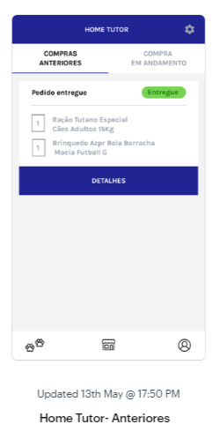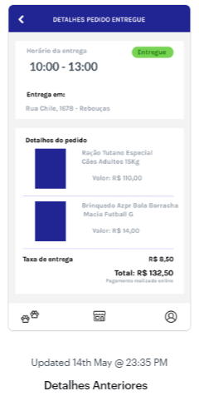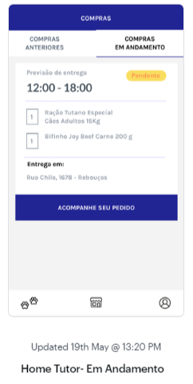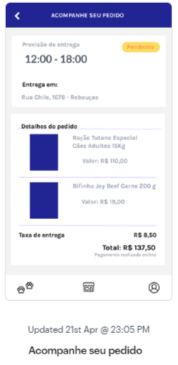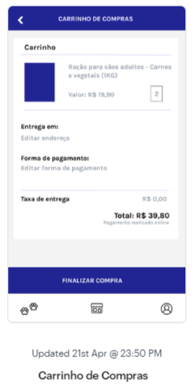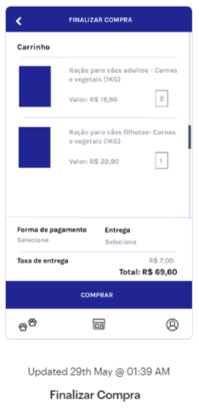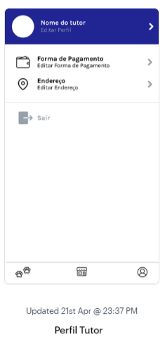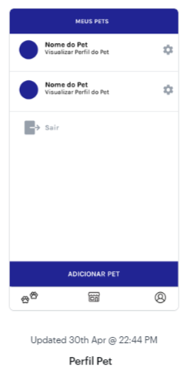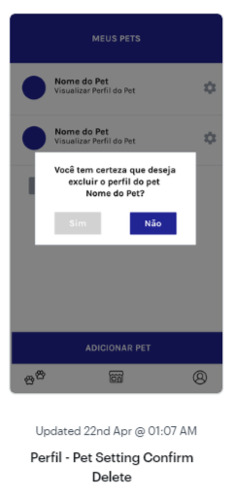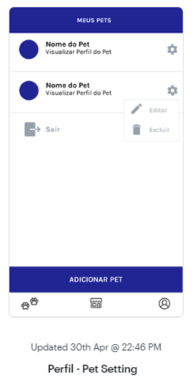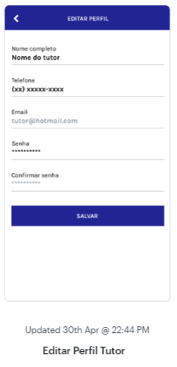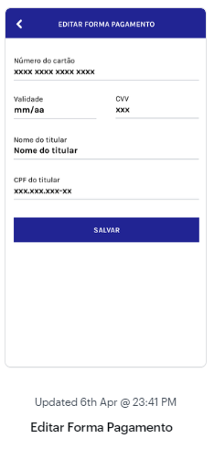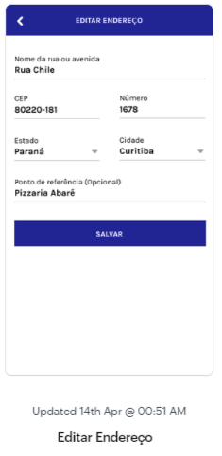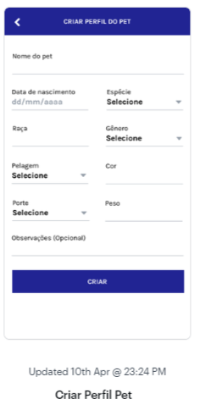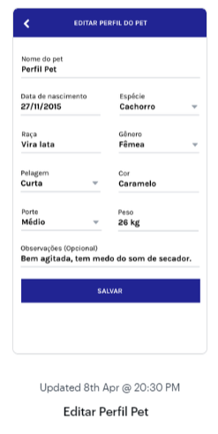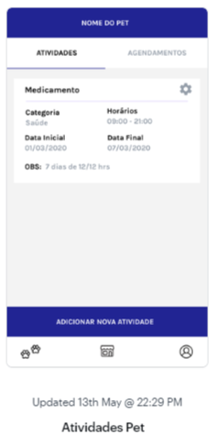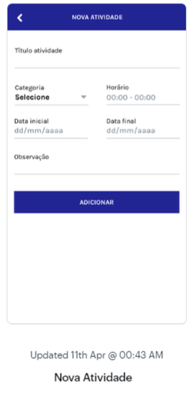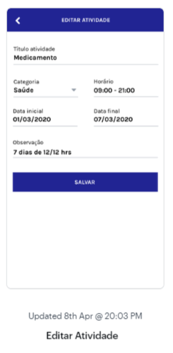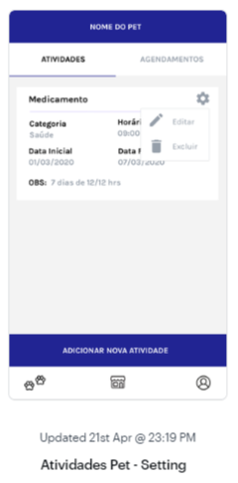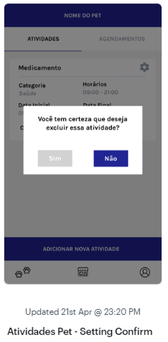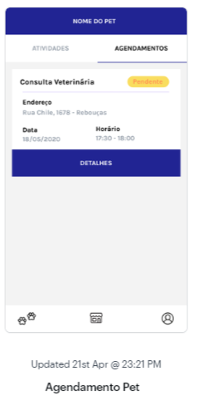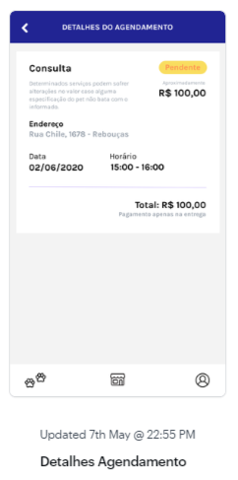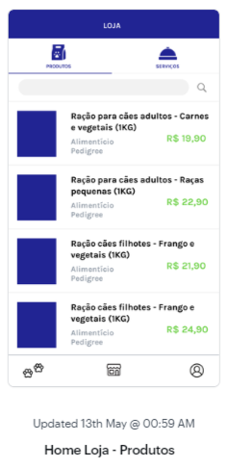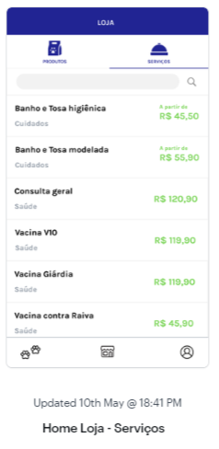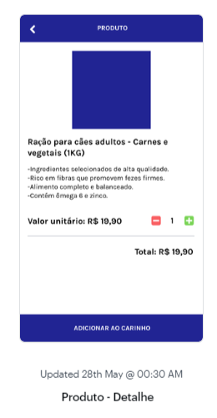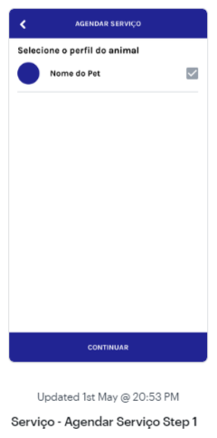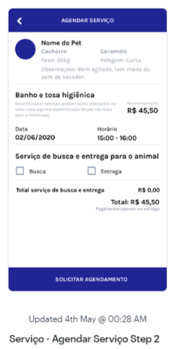

## MOCKUP

**Figura 2 –** Smartphone Mockup

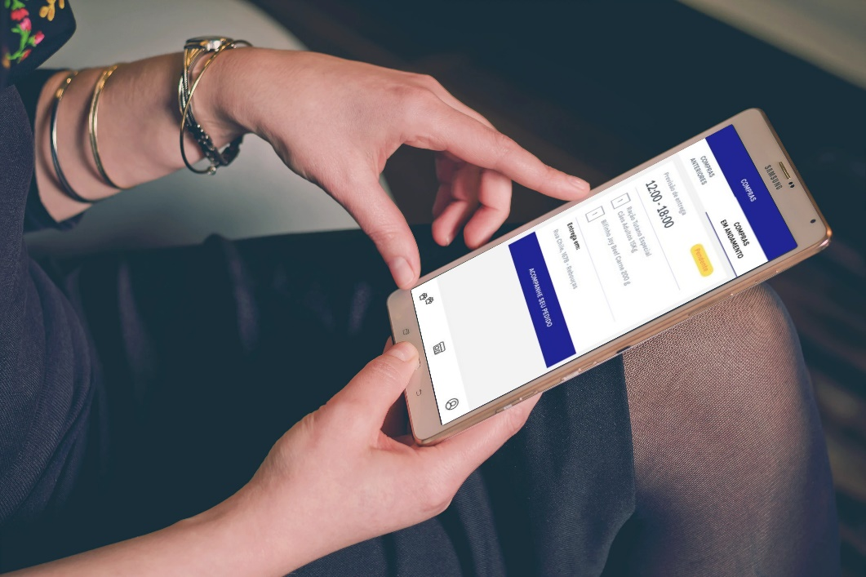

Fonte: Protótipo Projeto Integrador Módulo D - Equipe B, 2020

**Figura 2 –** Tablet Mockup

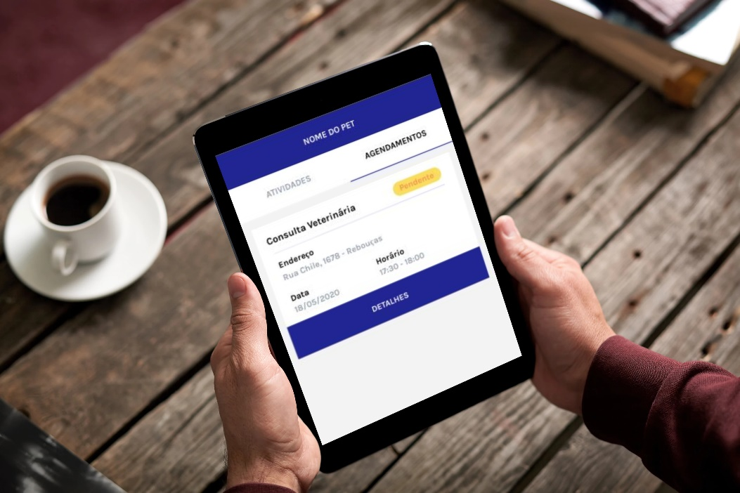

Fonte: Protótipo Projeto Integrador Módulo D - Equipe B, 2020

# TESTES

## PERFIL

### Cadastrar tutor

|  |  |  |  |
| --- | --- | --- | --- |
| Evidências de teste | | | |
| Elaborado por: | Bianca Luize Tramontin e Dhiessica Plaster Moreira | **Data:** | 25/05/2020 |
| Funcionalidade | Cadastrar tutor | **Ambiente:** | Desenvolvimento |
| Caso de Teste | Cadastro do tutor na aplicação.  Login automático do tutor na aplicação. | | |
| Objetivo do Teste | Verificar a funcionalidade de efetuar o cadastro do tutor. | | |
| Pré-Condição | Tutor possuir um e-mail.  Tutor possuir um telefone.  Tutor possuir um nome para identificação; | | |
| Resultado esperado do teste | 1. Tutor clicará no botão “Cadastrar” para ir para a tela de cadastro. 2. Tutor preencherá os campos solicitados para o cadastro. 3. Tutor verificará se os campos estão preenchidos corretamente. 4. O tutor clicará em “Cadastrar” e será cadastrado sendo em seguida redirecionado para a home do tutor. | | |

### Login tutor

|  |  |  |  |
| --- | --- | --- | --- |
| Evidências de teste | | | |
| Elaborado por: | Bianca Luize Tramontin e Dhiessica Plaster Moreira. | **Data:** | 25/05/2020 |
| Funcionalidade | Login do tutor | **Ambiente:** | Desenvolvimento |
| Caso de Teste | Tutor efetuará o login na aplicação.  Tutor estará logado. | | |
| Objetivo do Teste | Verificar a funcionalidade de efetuar o login do tutor. | | |
| Pré-Condição | Tutor ter um e-mail e senha cadastrado.  Tutor ter a aplicação instalada.  Nenhuma conta logada. | | |
| Resultado esperado do teste | 1. Tutor clicará em “Entrar” para ir para a tela de autenticação. 2. Tutor digitará seu usuário e senha nas caixas de textos. 3. Tutor conferirá todos os campos para ter certeza de que foram preenchidos corretamente. 4. Tutor clicará em “Entrar” na tela de autenticação. 5. A aplicação iniciará na tela home do tutor. | | |

### Editar perfil tutor

|  |  |  |  |
| --- | --- | --- | --- |
| Evidências de teste | | | |
| Elaborado por: | Bianca Luize Tramontin e Dhiessica Plaster Moreira | **Data:** | 01/06/2020 |
| Funcionalidade | Editar perfil do tutor | **Ambiente:** | Desenvolvimento |
| Caso de Teste | Editar as informações do tutor na aplicação. | | |
| Objetivo do Teste | Verificar a funcionalidade de alteração das informações de perfil do tutor. | | |
| Pré-Condição | Tutor estar cadastrado na aplicação  Tutor estar logado na aplicação. | | |
| Resultado esperado do teste | 1. Tutor clicará no ícone de pessoa no canto inferior direito da tela e depois clicará no ícone de engrenagem da barra superior, abrindo assim a tela de perfil. 2. Tutor clicara e “Editar perfil” na barra azul no tipo da tela abrindo a tela de editar perfil com um formulário para edição dos dados. 3. Tutor atualizará os dados necessários e clicará em “Salvar” para atualizar os dados. | | |

### Editar forma de pagamento

|  |  |  |  |
| --- | --- | --- | --- |
| Evidências de teste | | | |
| Elaborado por: | Bianca Luize Tramontin e Dhiessica Plaster Moreira | **Data:** | 01/06/2020 |
| Funcionalidade | Editar forma de pagamento | **Ambiente:** | Desenvolvimento |
| Caso de Teste | Editar as informações de forma de pagamento do tutor na aplicação. | | |
| Objetivo do Teste | Verificar a funcionalidade de alteração das informações de forma de pagamento do tutor. | | |
| Pré-Condição | Tutor estar cadastrado na aplicação  Tutor estar logado na aplicação. | | |
| Resultado esperado do teste | 1. Tutor clicará no ícone de pessoa no canto inferior direito da tela e depois clicará no ícone de engrenagem da barra superior, abrindo assim a tela de perfil. 2. Tutor clicara em “Editar forma de pagamento” abrindo a tela de editar forma de pagamento com um formulário para edição dos dados. 3. Tutor atualizará os dados necessários e clicará em salvar para atualizar. | | |

### Editar endereço de entrega

|  |  |  |  |
| --- | --- | --- | --- |
| Evidências de teste | | | |
| Elaborado por: | Bianca Luize Tramontin e Dhiessica Plaster Moreira | **Data:** | 01/06/2020 |
| Funcionalidade | Editar endereço de entrega | **Ambiente:** | Desenvolvimento |
| Caso de Teste | Editar as informações de endereço de entrega do tutor na aplicação. | | |
| Objetivo do Teste | Verificar a funcionalidade de alteração das informações de endereço de entrega do tutor. | | |
| Pré-Condição | Tutor estar cadastrado na aplicação  Tutor estar logado na aplicação. | | |
| Resultado esperado do teste | 1. Tutor clicará no ícone de pessoa no canto inferior direito da tela e depois clicará no ícone de engrenagem da barra superior, abrindo assim a tela de perfil. 2. Tutor clicara em “Editar endereço” abrindo a tela de editar o endereço com um formulário para edição dos dados. 3. Tutor atualizará os dados necessários e clicará em salvar para atualizar. | | |

### Visualizar histórico de pedidos anteriores

|  |  |  |  |
| --- | --- | --- | --- |
| Evidências de teste | | | |
| Elaborado por: | Bianca Luize Tramontin e Dhiessica Plaster Moreira | **Data:** | 05/06/2020 |
| Funcionalidade | Visualizar histórico de compras anteriores | **Ambiente:** | Desenvolvimento |
| Caso de Teste | Listar as informações de compras anteriores do tutor na aplicação. | | |
| Objetivo do Teste | Verificar a funcionalidade de listagem das informações de compras anteriores do tutor. | | |
| Pré-Condição | Tutor estar cadastrado na aplicação  Tutor estar logado na aplicação.  Tutor ter efetuado compras anteriormente. | | |
| Resultado esperado do teste | 1. Tutor clicará no ícone de pessoa no canto inferior direito da barra inferior da tela abrindo assim a tela home do tutor. 2. Tutor selecionará “Compras Anteriores” na barra superior branca e será listada todas as compras anteriores. 3. Tutor selecionara uma que deseja visualizar e clicará em detalhes abrindo assim a tela detalhes de compra. 4. Na tela detalhes de compra o tutor poderá ver todos os dados daquela compra. | | |

### Visualizar informações de pedidos em andamento

|  |  |  |  |
| --- | --- | --- | --- |
| Evidências de teste | | | |
| Elaborado por: | Bianca Luize Tramontin e Dhiessica Plaster Moreira | **Data:** | 05/06/2020 |
| Funcionalidade | Visualizar informações de compras em andamento. | **Ambiente:** | Desenvolvimento |
| Caso de Teste | Listar as informações de compras em andamento do tutor na aplicação. | | |
| Objetivo do Teste | Verificar a funcionalidade de listagem das informações de compras em andamento do tutor. | | |
| Pré-Condição | Tutor estar cadastrado na aplicação  Tutor estar logado na aplicação.  Tutor ter efetuado compras nas últimas horas.  Compra ainda não entregue. | | |
| Resultado esperado do teste | 1. Tutor clicará no ícone de pessoa no canto inferior direito da barra inferior da tela abrindo assim a tela home do tutor. 2. Tutor selecionará “Compras em Andamento” na barra superior branca e será listada todas as compras em andamento do tutor. 3. Tutor selecionará uma que deseja visualizar e clicará em “Acompanhe seu pedido” abrindo assim a tela detalhes de compra. 4. Na tela detalhes de compra o tutor poderá ver todos os dados daquela compra. | | |

### Efetuar logout da aplicação

|  |  |  |  |
| --- | --- | --- | --- |
| Evidências de teste | | | |
| Elaborado por: | Bianca Luize Tramontin e Dhiessica Plaster Moreira | **Data:** | 05/06/2020 |
| Funcionalidade | Sair da conta do tutor na aplicação. | **Ambiente:** | Desenvolvimento |
| Caso de Teste | Efetuar logout da credencial do tutor autenticada na aplicação. | | |
| Objetivo do Teste | Verificar a funcionalidade de logout da credencial do tutor autenticada na aplicação. | | |
| Pré-Condição | Tutor estar cadastrado na aplicação  Tutor estar logado na aplicação. | | |
| Resultado esperado do teste | 1. Tutor clicará no ícone de pessoa no canto inferior direito da tela e depois clicará no ícone de engrenagem da barra superior, abrindo a tela de editar perfil. No meio da tela, terá o botão para sair. 2. Tutor clicara em “Sair” no final da lista. 3. A aplicação retornará para a tela inicial. | | |

## PERFIL ANIMAL

### Cadastro perfil do animal

|  |  |  |  |
| --- | --- | --- | --- |
| Evidências de teste | | | |
| Elaborado por: | Bianca Luize Tramontin e Dhiessica Plaster Moreira | **Data:** | 08/06/2020 |
| Funcionalidade | Cadastro perfil do animal na aplicação. | **Ambiente:** | Desenvolvimento |
| Caso de Teste | Efetuar cadastro do perfil do animal na aplicação. | | |
| Objetivo do Teste | Verificar a funcionalidade de criar perfil do animal na aplicação. | | |
| Pré-Condição | Tutor estar cadastrado na aplicação.  Tutor estar logado na aplicação. | | |
| Resultado esperado do teste | 1. Tutor clicará no ícone de patas no canto inferior esquerdo da tela. 2. Tutor clicara no botão “Adicionar Pet” a parte inferior da tela. 3. Tutor preenchera os dados do seu animal. 4. Tutor clicará em criar para criar o perfil do animal. | | |

### Editar perfil do animal

|  |  |  |  |
| --- | --- | --- | --- |
| Evidências de teste | | | |
| Elaborado por: | Bianca Luize Tramontin e Dhiessica Plaster Moreira | **Data:** | 08/06/2020 |
| Funcionalidade | Editar perfil do animal na aplicação. | **Ambiente:** | Desenvolvimento |
| Caso de Teste | Efetuar update do perfil do animal na aplicação. | | |
| Objetivo do Teste | Verificar a funcionalidade de update do perfil do animal na aplicação. | | |
| Pré-Condição | Tutor estar cadastrado na aplicação.  Tutor estar logado na aplicação.  Tutor possuir um animal cadastrado. | | |
| Resultado esperado do teste | 1. Tutor clicará no ícone de patas no canto inferior esquerdo da tela. 2. Tutor localizará o nome do animal que deseja alterar os dados e clicará no ícone de engrenagem ao lado do nome do mesmo mostrando a opção de editar ou excluir aquele perfil. 3. Tutor clicará em editar e será direcionado para a tela de editar perfil do animal com um formulário para alterar os dados. 4. Tutor atualizará os dados no formulário e clicará em salvar para atualizar os dados do perfil do animal. | | |

### Excluir perfil do animal

|  |  |  |  |
| --- | --- | --- | --- |
| Evidências de teste | | | |
| Elaborado por: | Bianca Luize Tramontin e Dhiessica Plaster Moreira | **Data:** | 08/06/2020 |
| Funcionalidade | Excluir perfil do animal na aplicação. | **Ambiente:** | Desenvolvimento |
| Caso de Teste | Efetuar exclusão do perfil do animal na aplicação | | |
| Objetivo do Teste | Verificar a funcionalidade de delete do perfil do animal na aplicação. | | |
| Pré-Condição | Tutor estar cadastrado na aplicação.  Tutor estar logado na aplicação.  Tutor possuir um animal cadastrado. | | |
| Resultado esperado do teste | 1. Tutor clicará no ícone de patas no canto inferior esquerdo da tela. 2. Tutor localizará o nome do animal que deseja excluir e clicará no ícone de engrenagem ao lado do nome do mesmo mostrando a opção de editar ou excluir aquele perfil 3. Tutor clicará em excluir e será aberto um modal verificando se o tutor deseja realmente excluir aquele perfil. 4. Tutor clicará em “Sim” e a aplicação informará que o perfil do animal foi excluído com sucesso. | | |

### Criar atividades

|  |  |  |  |
| --- | --- | --- | --- |
| Evidências de teste | | | |
| Elaborado por: | Bianca Luize Tramontin e Dhiessica Plaster Moreira | **Data:** | 10/06/2020 |
| Funcionalidade | Criar atividade do animal na aplicação. | **Ambiente:** | Desenvolvimento |
| Caso de Teste | Efetuar a criação de uma atividade no perfil de um animal na aplicação | | |
| Objetivo do Teste | Verificar a funcionalidade de criar atividade no perfil do animal na aplicação. | | |
| Pré-Condição | Tutor estar cadastrado na aplicação.  Tutor estar logado na aplicação.  Tutor possuir um animal cadastrado. | | |
| Resultado esperado do teste | 1. Tutor clicará no ícone de patas no canto inferior esquerdo da tela. 2. Tutor localizará o perfil do animal em que deseja criar as atividades e clicará em cima do perfil, abrindo a tela home do animal. 3. Na tela home do animal o tutor selecionará “Atividades” na barra superior branca e a lista de atividades será mostrada. 4. Tutor clicará em “Adicionar nova atividade” abrindo a tela nova atividade com um formulário para as informações da atividade. 5. Tutor deve preencher os dados para a atividade e clicar em adicionar para criar a nova atividade. | | |

### Editar atividade

|  |  |  |  |
| --- | --- | --- | --- |
| Evidências de teste | | | |
| Elaborado por: | Bianca Luize Tramontin e Dhiessica Plaster Moreira | **Data:** | 10/06/2020 |
| Funcionalidade | Editar atividade do animal na aplicação. | **Ambiente:** | Desenvolvimento |
| Caso de Teste | Efetuar a edição de uma atividade no perfil de um animal na aplicação | | |
| Objetivo do Teste | Verificar a funcionalidade de editar atividade no perfil do animal na aplicação. | | |
| Pré-Condição | Tutor estar cadastrado na aplicação.  Tutor estar logado na aplicação.  Tutor possuir um animal cadastrado.  Animal possuir uma atividade cadastrada. | | |
| Resultado esperado do teste | 1. Tutor clicará no ícone de patas no canto inferior esquerdo da tela. 2. Tutor localizará o perfil do animal em que deseja criar as atividades e clicará em cima do perfil, abrindo a tela home do animal. 3. Na tela home do animal o tutor selecionará “Atividades” na barra superior branca e a lista de atividades será mostrada. 4. Tutor localizará a atividade que deseja alterar os dados e clicará no ícone de engrenagem ao lado do título da atividade mostrando a opção de editar ou excluir. 5. Tutor clicará em editar e será direcionado para a tela de editar atividade do com um formulário para alterar os dados. 6. Tutor atualizará os dados da atividade no formulário e clicará em salvar para salvar os dados da atividade. | | |

### Excluir atividade

|  |  |  |  |
| --- | --- | --- | --- |
| Evidências de teste | | | |
| Elaborado por: | Bianca Luize Tramontin e Dhiessica Plaster Moreira | **Data:** | 10/06/2020 |
| Funcionalidade | Excluir atividade do animal na aplicação. | **Ambiente:** | Desenvolvimento |
| Caso de Teste | Efetuar a exclusão de uma atividade no perfil de um animal na aplicação | | |
| Objetivo do Teste | Verificar a funcionalidade de excluir atividade no perfil do animal na aplicação. | | |
| Pré-Condição | Tutor estar cadastrado na aplicação.  Tutor estar logado na aplicação.  Tutor possuir um animal cadastrado.  Animal possuir uma atividade cadastrada. | | |
| Resultado esperado do teste | 1. Tutor clicará no ícone de patas no canto inferior esquerdo da tela. 2. Tutor localizará o perfil do animal em que deseja excluir a atividade e clicará em cima do perfil, abrindo a tela home do animal. 3. Na tela home do animal o tutor selecionará “Atividades” na barra superior branca e a lista de atividades será mostrada. 4. Tutor localizará o nome da atividade que deseja excluir e clicará no ícone de engrenagem ao lado do nome mostrando a opção de editar ou excluir. 5. Tutor clicará em excluir e será aberto um modal verificando se o tutor deseja realmente excluir aquela atividade. 6. Tutor clicará em “Sim” e a aplicação informará que a atividade foi excluída com sucesso. | | |

### Visualizar atividades

|  |  |  |  |
| --- | --- | --- | --- |
| Evidências de teste | | | |
| Elaborado por: | Bianca Luize Tramontin e Dhiessica Plaster Moreira | **Data:** | 19/06/2020 |
| Funcionalidade | Visualização das atividades do animal na aplicação. | **Ambiente:** | Desenvolvimento |
| Caso de Teste | Visualizar as atividades no perfil de um animal na aplicação | | |
| Objetivo do Teste | Verificar a funcionalidade de leitura das atividades no perfil do animal na aplicação. | | |
| Pré-Condição | Tutor estar cadastrado na aplicação.  Tutor estar logado na aplicação.  Tutor possuir um animal cadastrado.  Animal possuir uma atividade cadastrada. | | |
| Resultado esperado do teste | 1. Tutor clicará no ícone de patas no canto inferior esquerdo da tela. 2. Tutor localizará o perfil do animal em que deseja criar as atividades e clicará em cima do perfil, abrindo a tela home do animal. 3. Na tela home do animal o tutor selecionará “Atividades” na barra superior branca e a lista de atividades será mostrada. 4. Todos os cards com as informações de cada atividade serão listadas nessa tela. | | |

### Visualizar agendamentos

|  |  |  |  |
| --- | --- | --- | --- |
| Evidências de teste | | | |
| Elaborado por: | Bianca Luize Tramontin e Dhiessica Plaster Moreira | **Data:** | 19/06/2020 |
| Funcionalidade | Visualização de agendamentos do animal na aplicação. | **Ambiente:** | Desenvolvimento |
| Caso de Teste | Visualizar os agendamentos no perfil de um animal na aplicação | | |
| Objetivo do Teste | Verificar a funcionalidade de leitura dos agendamentos no perfil do animal na aplicação. | | |
| Pré-Condição | Tutor estar cadastrado na aplicação.  Tutor estar logado na aplicação.  Tutor possuir um animal cadastrado.  Animal possuir um agendamento cadastrado. | | |
| Resultado esperado do teste | 1. O tutor clicará no ícone de patas no canto inferior esquerdo da tela. 2. O tutor localizará o perfil do animal em que deseja criar as atividades e clicará em cima do perfil, abrindo a tela home do animal. 3. Na tela home do animal o tutor selecionará a “Agendamentos” na barra superior branca e a lista de agendamentos será mostrada. 4. O tutor selecionará o agendamento que deseja visualizar e clicará em “Detalhes” abrindo a tela de detalhes do agendamento. 5. Todas as informações do agendamento serão listadas nessa tela. | | |

## **LOJA**

### Solicitação de pedidos

|  |  |  |  |
| --- | --- | --- | --- |
| Evidências de teste | | | |
| Elaborado por: | Bianca Luize Tramontin e Dhiessica Plaster Moreira | **Data:** | 19/06/2020 |
| Funcionalidade | Solicitação de pedido de compra no perfil do tutor na aplicação. | **Ambiente:** | Desenvolvimento |
| Caso de Teste | Solicitar um pedido de compra no perfil do tutor na aplicação | | |
| Objetivo do Teste | Verificar a funcionalidade de solicitar um pedido de compra no perfil do tutor na aplicação. | | |
| Pré-Condição | Tutor estar cadastrado na aplicação.  Tutor estar logado na aplicação. | | |
| Resultado esperado do teste | 1. Tutor clicará no ícone de loja no centro da barra inferior da tela abrindo assim a tela da loja. 2. Na aba de produtos da barra superior branca é listado todos os produtos. 3. Tutor localizará o produto que deseja adicionar ao carrinho na lista disposta e clicará nele abrindo assim a tela de detalhes do produto. 4. Na tela de detalhes do produto o usuário informará a quantidade que deseja clicando em “Adicionar ao carrinho” adicionando o produto ao carrinho e voltando a tela de produtos podendo escolher outros produtos. 5. Tutor clicará no botão com o ícone de carrinho no canto inferior direito, acima do botão de perfil, para reabrir o carrinho de compras. 6. Na tela de carrinho de compras o tutor verificará os produtos, o endereço, a forma de pagamento e o valor do pedido. 7. Tutor clicará em “Finalizar Compra” para enviar a solicitação e será redirecionado para a tela de detalhes do pedido pendente até que a clínica confirme. | | |

### Solicitação de agendamentos

|  |  |  |  |
| --- | --- | --- | --- |
| Evidências de teste | | | |
| Elaborado por: | Bianca Luize Tramontin e Dhiessica Plaster Moreira | **Data:** | 19/06/2020 |
| Funcionalidade | Solicitação de agendamento no perfil do animal na aplicação. | **Ambiente:** | Desenvolvimento |
| Caso de Teste | Solicitar um agendamento no perfil do animal na aplicação | | |
| Objetivo do Teste | Verificar a funcionalidade de solicitar um agendamento no perfil do animal na aplicação. | | |
| Pré-Condição | Tutor estar cadastrado na aplicação.  Tutor estar logado na aplicação.  Tutor ter um perfil de animal cadastrado. | | |
| Resultado esperado do teste | 1. Tutor clicará no ícone de loja no centro da barra inferior da tela abrindo assim a tela da loja. 2. Tutor selecionará a aba de serviços na barra superior branca e então todos os serviços serão listados 3. Tutor localizará o serviço que deseja agendar para seu animal e clicará nele abrindo assim a tela para selecionar o perfil do animal para aquele agendamento. 4. O tutor selecionará o perfil do animal e clicará em continuar sendo redirecionado para a tela de detalhes do agendamento. 5. Na tela de detalhes do agendamento ele visualizará as informações sobre data, horário, valor e se deseja que a clínica busque e leve o animal. 6. Após selecionar as opções que deseja o tutor clicará em solicitar o agendamento abrindo a tela de detalhes do agendamento que ficara pendente até que a clínica aceite o agendamento. | | |

# CONSIDERAÇÕES FINAIS

Tendo como objetivo de mercado trazer uma solução de comunicação e relacionamento com o cliente para com as empresas em foco principal o segmento do mercado voltado aos animais domésticos, encontrou-se o desafio de desenvolver uma aplicação móvel para registro de atividades relacionada a esses animais e clínicas ou lojas do segmento, dando foco a suprir necessidades de serviços e produtos como por exemplo o agendamento de alguma atividade, compra de produtos e eventuais atividades extras. Percebe-se conforme evidências apontadas ao longo de todo o projeto o atingimento do objetivo principal dentro do prazo e com todas as funcionalidades propostas.

É importante ressaltar que ao longo do desenvolvimento do projeto houveram momentos em que ferramentas não funcionaram de forma esperada ou estagnaram o desenvolvimento em erros desconhecidos pelos estudantes trazendo a necessidade de buscas por novas soluções e aprendizados para substituir ou corrigir, sendo isso já algo previsto pelos próprios, esses que trouxeram previamente muitas possibilidades caso algo não corresse bem. Como por exemplo o caso da ferramenta App Engine, a qual nenhum dos estudantes tivera contato anteriormente e que apenas fora escolhida por conta do primeiro teste com outra ferramenta não ter fluido bem, então buscou-se diversos estudos e artigos, orientações com outros docentes onde pudessem se embasar para poder configurar e utilizar corretamente a ferramenta em benefício ao projeto a fim de atingir os objetivos, sendo esse, felizmente, o único grande problema em todo o desenvolvimento do projeto que com muito esforço fora resolvido.

Além disso, pode-se exercer novas formas de trabalho em equipe onde a organização, comunicação e colaboração foram pontos principais vendo que a metodologia aprendida no processo fizera parte do cotidiano e cultura profissional de um dos estudantes que, podendo compartilhar da ideia, trouxe uma grande harmonia entre os envolvidos nas execuções das tarefas.

Vendo a aplicação em seu estado atual é claro a necessidade de novas implementações que completam o produto em um cenário mercadológico como o caso de uma página web administrativa ou melhorias nas próprias funcionalidades já existentes, talvez até outras novas, deixando assim o projeto muito mais abrangente e completo.

No entanto, pensando no escopo proposto inicialmente neste projeto, é de suma importância deixar claro o atingimento dos objetivos aqui propostos obtendo assim grandes aprendizados e podendo beneficiar empresas e usuários que possam vir a fazer desse um produto útil ao mercado atual.

Toda a experiência desde teórica à pratica foram mais do que importantes para o desenvolvimento dos estudantes em âmbito acadêmico e profissional trazendo uma grande carga de experiência ao plano de desenvolvimento individual de cada um.

# CRONOGRAMA



# REFERÊNCIAS BIBLIOGRÁFICAS

AGILE - SOFTWARE TECHNOLOGIES RESEARCH PROGRAMME VTT ELETRONICS. **VTT Eletronics Mobile-D Methodology**. Disponível em: http://virtual.vtt.fi/virtual/agile/mobiled.html. Acesso em: 5 jun. 2020.

ABRAREC - ASSOCIAÇÃO BRASILEIRA DA INDÚSTRIA DE PRODUTOS PARA ANIMAIS DE ESTIMAÇÃO. **Mercado Pet Brasil 2019**. Disponível em: http://abinpet.org.br/mercado/. Acesso em: 21 mar. 2020.

ASSOCIAÇÃO BRASILEIRA DAS RELAÇÕES EMPRESA CLIENTE. **TECNOLOGIA: A importância dos aplicativos móveis no relacionamento com clientes**. Disponível em: https://www.abrarec.com.br/tecnologia-a-importancia-dos-aplicativos-moveis-no-relacionamento-com-clientes/. Acesso em: 21 mar. 2020.

MINISTÉRIO DA AGRICULTURA, PECUÁRIA E ABASTECIMENTO. **IPB - Mercado Pet Resultados 2018**. Disponível em: http://www.agricultura.gov.br/assuntos/camaras-setoriais-tematicas/documentos/camaras-setoriais/animais-e-estimacao/2019/26deg-ro-1/14-10-ipb_mercado_pet_resultados_2018_draft2.pdf. Acesso em: 21 mar. 2020.

IBGE EDUCA. **Perfil das crianças do Brasil**. Disponível em: https://educa.ibge.gov.br/criancas/brasil/2697-ie-ibge-educa/jovens/materias-especiais/20786-perfil-das-criancas-brasileiras.html. Acesso em: 22 mar. 2020.

FONSECA, Gabriela Oliveira; HESPANHOL, Rafael Medeiros; PEREIRA, Danillo Roberto. ANÁLISE MERCADOLÓGICA DO SEGMENTO PET: ESTUDO DE CASO UTILIZANDO APRENDIZADO DE MÁQUINA. **Revista Latino-Americana de Inovação e Engenharia de Produção**, Curitiba, v. 5, n. 8, p. 117-135, set./2017. Disponível em: https://revistas.ufpr.br/relainep/article/viewFile/56495/34397. Acesso em: 21 mar. 2020.

INSTITUTO PET BRASIL. **Mercado pet movimenta R$ 34,4 bilhões em 2018**. Disponível em: http://institutopetbrasil.com/imprensa/mercado-pet-balanco-2018/. Acesso em: 21 mar. 2020.

JÚNIOR, H. A. B; SANTOS, S. M. R; JÚNIOR, N. R. D. C. Metodologias Ágeis Para Desenvolvimento De Aplicações Móveis: Agile Methodologies For Mobile Applications Development. **Revista Pensar Tecnologia**, Belo Horizonte, v. 4, n. 2, p. 123-138, jul./2015. Disponível em: <http://revistapensar.com.br/tecnologia/pasta_upload/artigos/a123.pdf>. Acesso em: 3 jun. 2020.

ABRAHAMSSON, P., et al. Mobile-D: an agile approach for mobile application development. In: Conference on Object Oriented Programming Systems Languages and Application; **Companion to the 19th annual ACM SIGPLAN conference on Object-Oriented Programming Systems, Languages and Applications**. Vancouver: 2004. p. 174-175. Disponível em: <https://www.researchgate.net/publication/221322054_Mobile-D_An_Agile_Approach_for_Mobile_Application_Development> Acesso em: 3 jun. 2020.

DEVMEDIA. **Spring Boot**. Disponível em: https://www.devmedia.com.br/spring-boot-simplificando-o-spring/31979. Acesso em: 21 mai. 2020.

BECODE. **API**. Disponível em: https://becode.com.br/o-que-e-api-rest-e-restful/. Acesso em: 21 mai. 2020.

DEVELOPERS. **Conheça o Android Studio**. Disponível em: https://developer.android.com/studio/intro?hl=pt-br. Acesso em: 23 mar. 2020.

EPOCA NEGÓCIOS. **O Brasil é o segundo principal mercado pet do planeta, com padaria, cervejaria e até terapia para animais**. Disponível em: https://epocanegocios.globo.com/Empresa/noticia/2019/07/o-brasil-e-o-segundo-principal-mercado-pet-do-planeta.html. Acesso em: 21 mar. 2020.

EXAME. **As 50 empresas mais inovadoras em relacionamento com cliente**. Disponível em: https://exame.abril.com.br/negocios/as-50-empresas-mais-inovadoras-em-relacionamento-com-cliente-2/. Acesso em: 21 mar. 2020.

GOOGLE CLOUD. **App Engine**. Disponível em: https://cloud.google.com/appengine/docs. Acesso em: 21 mai. 2020.

FIREBASE. **Cloud Firestore**. Disponível em: https://firebase.google.com/docs/firestore?hl=pt-br. Acesso em: 13 mar. 2020.

TECMUNDO. **O que é XML?**. Disponível em: https://www.tecmundo.com.br/programacao/1762-o-que-e-xml-.htm. Acesso em: 15 abr. 2020.

MARVEL. **Marvel App**. Disponível em: https://marvelapp.com/. Acesso em: 22 mar. 2020.

ADOBE. **O que é Adobe Illustrator?**. Disponível em: https://helpx.adobe.com/br/illustrator/how-to/what-is-illustrator.html. Acesso em: 15 abr. 2020.

G1.GLOBO. **Em crescimento, mercado pet é a aposta de empreendedores da região**. Disponível em: https://g1.globo.com/sp/sorocaba-jundiai/mundo-pet/noticia/2019/07/05/em-crescimento-mercado-pet-e-a-aposta-de-empreendedores-da-regiao.ghtml. Acesso em: 21 mar. 2020.

GAZETA DO POVO. **Brasil fecha 2018 como segundo maior mercado pet do mundo**. Disponível em: https://www.gazetadopovo.com.br/economia/brasil-fecha-2018-como-segundo-maior-mercado-pet-do-mundo-2vhq0n3uempvkgdcm8arh382j/. Acesso em: 21 mar. 2020.

INFOGRÁFICOS GAZETA DO POVO. **O crescimento do mercado pet no Brasil**. Disponível em: https://infograficos.gazetadopovo.com.br/economia/o-crescimento-mercado-pet-no-brasil/. Acesso em: 21 mar. 2020.

MDN WEB DOCS. **JavaScript**. Disponível em: https://developer.mozilla.org/pt-BR/docs/Aprender/JavaScript. Acesso em: 19 mai. 2020.

MDN WEB DOCS. **HTML: Linguagem de Marcação de Hipertexto**. Disponível em: https://developer.mozilla.org/pt-BR/docs/Web/HTML. Acesso em: 19 mai. 2020.

MARVELAPP. **Protótipo Projeto Integrador Módulo D - Equipe B**. Disponível em: https://marvelapp.com/2296g32g. Acesso em: 16 mai. 2020.

# ANEXO A – ENTREVISTA COM OCIMAR VIEIRA DE LIMA

**Entrevista com Ocimar Vieira de Lima**

**Data: 05/04/2020 – por Bianca Tramontin**

**Controle de vacinas ou consultas**

Não, a clínica que normalmente faz todo o controle. Em consultas, por exemplo, quando o pet tem alguma dermatite não é feito o registro no cadastro do pet ou em um prontuário, pois às vezes é algo que o pet comeu, mas muitas vezes o problema é causado pelo próprio tutor.

As únicas vacinas que a clínica tenta manter o controle certo é a V10 e a de Raiva, que precisam ser reforçadas a cada ano, mas todo controle também é da clínica. O grande problema relatado é que muitas vezes na hora de informar o cliente sobre o vencimento da mesma, o cliente não atende ao telefone, ou não tem dinheiro e muitas vezes mesmo sendo avisados eles acabam esquecendo de qualquer forma.

Segundo Ocimar, achou interessante a opção de o controle ser do próprio usuário, pois livraria a clínica de manter todo esse controle.

Segundo Ocimar, os clientes muitas vezes lembram-se de vacinar o pet somente quando irão viajar, pois a de Raiva é exigido a apresentação de documento e precisa ter sido aplicado no mínimo 1 mês antes (para a vacina fazer efeito)

**Lista de vacinas**

V10 (Combate principalmente a Cinomose e Leptospirose) – De 1 em 1 ano.

Raiva – De 1 em 1 ano.

Pneumovirus (Transmitido pelo Ar) – Opcional – De 1 em 1 ano.

Giardia (É um protozoário e é transmitido pelas fezes) – Opcional – De 1 em 1 ano.

Vermífugo – De 4 em 4 meses.

**Controle de banho e tosa**

Quando os banhos são fixos, não tem nenhum problema porque o petshop já deixa agendado quinzenal, mas quando os banhos são esporádicos é um grande problema porque muitas vezes o tutor não sabe qual o tamanho do animal (alterando o valor do banho e tosa) ou então não avisa que o pet está muito embolado, alterando o valor.

**E-Commerce**

Segundo Ocimar, é interessante, pois pode fazer parcerias com marcas e com isso ir oferecendo os produtos para os clientes da clínica.

# ANEXO B – TERMO DE ABERTURA DO PROJETO

**Termo de abertura de projeto**

|  |  |
| --- | --- |
| **Empresa** | |
| **Nome do Projeto: App para pets** | |
| **Termo de Abertura do Projeto** | |
| **Elaborado por: Bianca, Dhiessica.** | **Data: 05/03/2020** |
| **Aprovado por:** |  |

***1. Justificativa / Objetivos / Benefícios***

Nos últimos anos o mercado pet tem crescido cada vez mais no Brasil, que após fechar o ano de 2018 com movimento de 34,4 bilhões de reais tendo alta de 4,6% em comparação com 2017, participando com 5,2% no mercado mundial, tornou-se o segundo maior mercado pet no mundo (INSTITUTO PET BRASIL, 2019).

Diante desses expressivos números, o crescimento desse segmento de mercado tem tomado o interesse e é visto com otimismo por micro e pequenos empresários. Dentre os 31 mil estabelecimentos de varejo especializado em pets registrados, 79,6% está na categoria “Loja da vizinhança” (MINISTÉRIO DA AGRICULTURA, PECUÁRIA E ABASTECIMENTO, 2019), indicando a maioria dominante sendo empresas menores que competem entre si para se destacar no mercado conquistando novos clientes e fidelizando seus relacionamentos.

Com essa busca por diferenciação, muitos se embasam no que grandes empresas fazem, disponibilizando produtos ou serviços diferenciados como um hotel, creches, ou até mesmo serviços de babá para cuidar do animal em sua ausência (RAQUEL MADI).

Sendo assim, vê-se a oportunidade de trazer como diferencial uma maior comodidade e contato entre clientes e empresas especializadas em pets através de uma aplicação móvel onde o usuário possa gerenciar todas as atividades referentes ao seu pet como agendamentos, controle de vacinas, medicações, dentre outas, também trazendo ao estabelecimento possíveis oportunidades para que possa usar da proatividade e sugerir produtos e serviços aos seus usuários. Sendo assim, vê-se a oportunidade de trazer como diferencial uma maior comodidade e contato entre clientes e empresas especializadas em pets através de uma aplicação móvel onde o usuário possa gerenciar todas as atividades referentes ao seu pet como agendamentos, controle de vacinas, medicações, banho e tosa, também trazendo ao estabelecimento possíveis oportunidades para que possa usar da proatividade e sugerir produtos e serviços aos seus usuários.

***2. Visão Geral do Escopo***

Desenvolvimento de um aplicativo mobile para gerenciamento de atividades relacionadas a animais domésticos com as seguintes funcionalidades:

* Perfil do dono
  + Configuração – Cadastro de informações do dono;
  + Autenticação – Login na aplicação;
  + Forma de pagamento – cadastro de cartão de crédito;
* Perfil do animal
  + Configuração - Cadastro de informações do animal;
  + Médico – Lista de atividades médicas já efetuadas como vacinas, medicações, cirurgias;
  + Agenda – Agendamento de banho e tosa, vacinação e consultas;
* Lojas
  + Produtos – Oferece compra de produtos;
  + Serviços – Oferece agendamento de consultas e banho e tosa.

***3. Restrições***

* Tempo e Escopo, pois para realizar um projeto de desenvolvimento mobile, considerando o escopo mediano seria necessário em torno de 8 a 10 meses.
* Restrição financeira, pois existem vários Serviços Web pagos que facilitam o desenvolvimento, mas possuem apenas uma cota mínima para ser utilizados gratuitamente.

1. ***Hipóteses (Premissas)***

* Pessoas que sentem a necessidade de ter onde cadastrar e consultar rápido e facilmente todas as informações de seus animais, além de também pode interagir com lojas efetuando compras ou agendamento de serviços;
* A falta de uma aplicação unindo todas essas funcionalidades;
* Clínicas e petshops interessadas em fidelizar seus clientes ao dar a opção de compra de produtos e agendamento de consultas para seus pets de maneira mais rápida, fácil e ágil;
* O grande crescimento do mercado pet.

***5. Marcos***

|  |  |  |
| --- | --- | --- |
| Fase | Marcos | Previsão |
| Iniciação | Tema decidido | 03/03/2020 |
| Planejamento | Prazos e escopo | 06/03/2020 |
|  | Divisão das tarefas | 28/03/2020 |
| Execução, Monitoramento e Controle | Validação de entregas | 29/03/2020  Até  18/06/2020 |
| Encerramento | Projeto entregue e encerrado | 18/06/2020 |
|  | Apresentação | 25/06/2020 |

***6. Partes Interessadas do Projeto***

|  |  |
| --- | --- |
| Participante | Função |
| Bianca | Gerente de projetos, desenvolvedora. |
| Dhiessica | Desenvolvedora |
| Clínicas veterinárias e petshops | Interessados |
| Donos de pets | Beneficiários |

***7. Designação do Gerente do Projeto***

Bianca Tramontin

***Aprovações***

.

|  |  |
| --- | --- |
| **Nome** | **Cargo** |
| Bianca | Gerente de projeto, desenvolvedora |
| Dhiessica | Desenvolvedora |

# ANEXO C – ESTRUTURA ANALÍTICA DO PROJETO E DICIONÁRIO

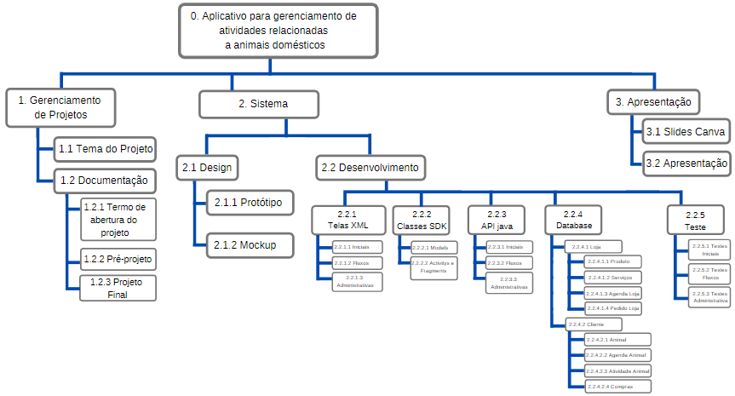

Para melhor visualização da imagem: https://www.canva.com/design/DADn8LuHcD8/lYJbzWbvWSEnAB_1Tj9RQQ/view?utm_content=DADn8LuHcD8&utm_campaign=designshare&utm_medium=link&utm_source=sharebutton

**Dicionário da EAP**

|  |  |  |  |
| --- | --- | --- | --- |
| **Código** | **Pacote de Trabalho** | **Descrição** | **Responsável** |
|  |  |  |  |
| 1 | Gerenciamento de Projetos | Conjunto de entregas, incluindo etapas de planejamento e desenvolvimento, do início até o fim do projeto. | Bianca |
| 1.1 | Tema do projeto | Descrição simples e objetiva sobre o que é o projeto, o que deverá ser feito e sua justificativa. | Dhiessica |
| 1.2 | Documentação | Documentação que deverá ser entregue no final do projeto a qual comporta todas as informações referente ao projeto. | Bianca, Dhiessica |
| 1.2.1 | Termo de abertura do projeto | Termo que indica informações muito relevantes como informações sobre a organização da equipe, tecnicamente o registro de nascimento do projeto. | Dhiessica |
| 1.2.2 | Pré-projeto | Parte da documentação inicial do projeto. | Dhiessica |
| 1.2.3 | Projeto Final | Documentação do projeto finalizada com todas as informações necessárias para entender todo o projeto como telas, funcionalidades, estrutura de telas, e outras informações relevantes. | Dhiessica |
| 2 | Sistema | Entrega que comporta todo o site em si, finalizado e funcionando. | Dhiessica |
| 2.1 | Design | Documentação referente a toda a parte da interface do usuário. | Bianca |
| 2.1.1 | Protótipo | Protótipo com algumas aplicações gráficas e animações que representem a forma como o sistema funcionará. | Bianca, Dhiessica |
| 2.1.2 | Mockup | Aplicação visual da utilização da aplicação como forma de imaginar o produto em uso. | Bianca |
| 2.2 | Desenvolvimento | Etapa que comporta as entregas referente a parte de construção lógica e de dados do sistema. | Bianca, Dhiessica |
| 2.2.1 | Telas XML | Entrega que comporta todas as telas do projeto. | Bianca |
| 2.2.1.1 | Iniciais | Entrega que comporta a tela inicial sendo as que o usuário visualiza quando não está logado. | Bianca |
| 2.2.1.2 | Fluxos | Entrega que comporta as telas de fluxo de compra, edição ou cadastro de informações. | Bianca, Dhiessica |
| 2.2.1.3 | Administrativas | Entrega que comporta a tela com as funcionalidades do perfil do usuário logado. | Bianca Dhiessica |
| 2.2.2 | Classes Java | Entrega que comporta todas as classes Java que serão o motor lógico do projeto. | Equipe |
| 2.2.2.1 | Model | Entrega que comporta as classes de modelos de objetos utilizados na aplicação. | Equipe |
| 2.2.2.2 | Activitys e Fragments | Entrega que comporta as classes de lógica de negócio das telas e coleta e envio de dados para a API Restful | Equipe |
| 2.2.3 | Classes SDK | Entrega que contempla toda o sistema de conexão com o banco de dados e transição ou coleta de dados da aplicação. | Equipe |
| 2.2.3.1 | Iniciais | Entrega que contempla a classe que coleta e envio de dados para as telas de cadastro e login | Equipe |
| 2.2.3.2 | Fluxos | Entrega que contempla a classe que coleta e envio de dados para as telas de fluxo de compras, agendamentos, cadastro ou edição de informações | Equipe |
| 2.2.3.3 | Administrativas | Entrega que contempla a classe que envia dados para as telas de visualização de históricos. | Equipe |
| 2.2.4 | Database | Entrega que contempla toda o banco de dados da estrutura do sistema | Equipe |
| 2.2.4.1 | Loja | Entrega que contém toda a estrutura do banco de dados reservada para a loja. | Equipe |
| 2.2.4.1.1 | Produto | Entrega que contempla a estrutura dos dados do produto no banco do sistema | Equipe |
| 2.2.4.1.2 | Serviços | Entrega que contempla a estrutura dos dados do serviço no banco do sistema | Equipe |
| 2.2.4.1.3 | Agenda Loja | Entrega que contempla a estrutura dos dados dos agendamentos para a loja no banco do sistema | Equipe |
| 2.2.4.1.4 | Pedido Loja | Entrega que contempla a estrutura dos dados das compras solicitadas no banco do sistema | Equipe |
| 2.2.4.2 | Cliente | Entrega que contém toda a estrutura do banco de dados reservada para o cliente. | Equipe |
| 2.2.4.2.1 | Animal | Entrega que contempla a estrutura dos dados do perfil do animal no banco do sistema | Equipe |
| 2.2.4.2.2 | Agenda Animal | Entrega que contempla a estrutura dos dados dos agendamentos do animal no banco do sistema | Equipe |
| 2.2.4.2.3 | Atividade Animal | Entrega que contempla a estrutura dos dados das atividades do animal no banco do sistema | Equipe |
| 2.2.4.2.4 | Compras | Entrega que contempla a estrutura dos dados das compras no banco do sistema | Equipe |
| 2.2.5 | Testes | Entrega que contempla os relatórios de verificação de todas as funcionalidades do sistema. | Equipe |
| 2.2.5.1 | Testes Iniciais | Relatório de testes das telas iniciais do aplicativo como por exemplo login e cadastro. | Equipe |
| 2.2.5.2 | Telas Fluxos | Relatório de testes das telas de fluxos como por exemplo compras, agendamentos, editar dados, cadastrar atividades. | Equipe |
| 2.2.4.3 | Testes Administrativas | Relatório de testes das telas administrativas do sistema como por exemplo perfil do usuário, visualização de histórico de compras, agendamentos, atividades. | Equipe |
| 3 | Apresentação | Entrega que contempla a etapa de apresentação dos documentos e do sistema em si. | Equipe |
| 3.1 | Slides Canva | Entrega que contempla os slides de apoio para apresentar o projeto e seus principais pontos. | Bianca |
| 3.2 | Apresentação | Entrega que contempla na apresentação na data especificada no cronograma do projeto onde toda a documentação e o sistema deverão ser entregues. | Equipe |